บทที่ 2

เทคโนโลยีอินเทอร์เน็ต
จุดกำเนิดของอินเทอร์เน็ตมาจากความคิดเชิงยุทธศาสตร์ทางการทหารในช่วงปี พ.ศ. 2512สงครามเย็นระหว่างสหรัฐฯกับรัสเซียยังก่อตัวอย่างเงียบๆ ทางกระทรวงกลาโหมของสหรัฐฯ ถือว่าการสื่อสารของคอมพิวเตอร์เป็นหัวใจหลัก หากคอมพิวเตอร์จุดใดจุดหนึ่งถูกบอมบ์ขึ้นมา การสื่อสารจะถูกตัดขาดซึ่งจะทำให้เสียเปรียบเชิงยุทธศาสตร์เป็นอย่างมาก ทางกระทรวงกลาโหมจึงเจียดงบประมาณมาพัฒนาเครือข่ายคอมพิวเตอร์แบบใหม่ขึ้น ซึ่งจะต้องมีคุณสมบัติ “อึด” ต่อการถูกทำลาย กล่าวคือเมื่อคอมพิวเตอร์จุดใดจุดหนึ่งถูกทำลายไป คอมพิวเตอร์ส่วนอื่นๆ จะสามารถหาเส้นทางใหม่เพื่อสื่อสารได้โครงการคอมพิวเตอร์นี้ชื่อว่า ARPANET (Advanced Research Projects Agency Network)
ก้าวแรกของ ARPANET ประกอบด้วยเครื่องคอมพิวเตอร์ 4 เครื่อง คือ คอมพิวเตอร์ของมหาวิทยาลัยยูทาห์ มหาวิทยาลัยแคลิฟอร์เนียที่ซานตาบาบารา มหาวิทยาลัยแคลิฟอร์เนียที่ลอสแองเจลิส และสถาบันวิจัยของมหาวิทยาลัยสแตนฟอร์ด หลังจากมีการทดสอบการใช้งาน ARPANET ไปได้ระยะหนึ่ง ซึ่งผลทดสอบเป็นที่น่าพอใจ กระทรวงกลาโหมของสหรัฐฯ จึงมีการขยายเครือข่ายของ ARPANET ออกไปอีก โดยเชื่อมต่อกับคอมพิวเตอร์ของมหาวิทยาลัยและสถาบันวิจัยต่างๆ รวม 50 แห่ง โดยใช้โพรโตคอล ( Protocol) ที่มีชื่อว่า NCP (Network Control Protocol)
แต่ต่อมาเมื่อมีการขยายเครือข่าย ARPANET ออกไปอีก ก็พบว่าโพรโตคอล NCP นี้มีข้อจำกัดอยู่มาก จึงมีการพัฒนาโพรโตคอลตัวใหม่ขึ้นมา ซึ่งมี่ชื่อว่า TCP/IP (Transmission Control Protocol/Internet Protocol) ซึ่งจุดเด่นของโพรโตคอลตัวใหม่นี้ก็คือ การทำให้เครื่องคอมพิวเตอร์แต่ละแบบสามารถสื่อสารกันได้ ต่อมาผู้พัฒนาระบบปฏิบัติการ Unix ได้นำเอาโพรโตคอลนี้เข้าเป็นส่วนหนึ่งของระบบปฏิบัติการด้วย และจากจุดนี้เองทำให้เครือข่ายคอมพิวเตอร์ ARPANET เติบโตขึ้นมาจาก 500 เครื่องในปีนี้ พ.ศ. 2525 มาเป็น 1,000 เครื่องในปีถัดมา
ต่อมาในปี พ.ศ. 2529 มูลนิธิวิทยาศาสตร์แหล่งชาติสหรัฐฯ หรือ NSF (National Science Foundation) ได้สร้างเครือข่ายคอมพิวเตอร์อีกระบบหนึ่งขึ้นมาเรียกว่า NSFNET (National Science Foundation Network) ซึ่งประกอบไปด้วยซูเปอร์คอมพิวเตอร์ 5 เครื่องเชื่อมต่อเข้าด้วยกัน โดยใช้โพรโตคอล TCP/IP ในการสื่อสาร สำหรับจุดมุ่งหมายของเครือข่ายนี้ ก็เพื่อใช้ในการวิจัยและการศึกษา ต่อมามีการเชื่อมต่อกับเครือข่ายนี้จำนวนมาก เนื่องจากต้องการใช้งานซูเปอร์คอมพิวเตอร์ และในที่สุดเครือข่าย ARPANET ก็มีการขอเชื่อมต่อกับ NSFNET ด้วย นอกจากเครือข่ายอื่นไม่ว่าจะเป็น UUNET, UUCP, BITNET หรือ CSNET ก็ของเชื่อมต่อเข้ากับ NSFNET ด้วยจนในปี พ.ศ. 2532 มีคอมพิวเตอร์ที่เชื่อมต่อกว่า 100,000 เครื่องทีเดียว
แต่เนื่องจากเจ้าของ NSFNET เป็นองค์กรไม่แสวงหากำไรและมีงบประมาณอยู่จำกัดทาง NSFNET จึงได้ผลักภาระการดำเนินงานเครือข่ายนี้ไปให้บริษัท Advanced Network and Service (ANS) แทน ซึ่งเป็นบริษัทร่วมทุนระหว่างบริษัท MCI, IBM และ มหาวิทยาลัยมิชิแกน และก็มีการเปลี่ยนชื่อ NSFNET เป็นอินเทอร์เน็ตจนถึงปัจจุบัน และ ณ วันนี้ มีอินเทอร์เน็ตเซิร์ฟมากกว่า 10 ล้านเครื่อง และประมาณกันว่ามีผู้ใช้งานอินเทอร์เน็ตทั่วโลกมากกว่า 100 ล้านคน

2.2. โดเมนเนมเซิร์ฟเวอร์

2.2.1. พื้นฐาน DNS
เครื่องคอมพิวเตอร์และอุปกรณ์สื่อสารต่างๆ ที่อยู่บนเครือข่ายอินเทอร์เน็ตนั้น แต่ล่ะตัวจะต้องมีเลขหมายเลขประจำเครื่อง(IP Address) ที่ต้องไม่ซ้ำกัน การติดต่อสื่อสารระหว่างเครื่องต่างๆ จะใช้หมายเลขประจำเครื่องเป็นหลัก แต่บางท่านอาจสงสัยว่าเหตุใดเราจึงเสามารถดูเว็บไซต์ต่างๆ โดยการพิมพ์ชื่อ เช่น www.cnn.com ก็สามารถไปยังเว็บไซต์ของสำนักข่าว CNN ได้ โดยไม่ต้องใส่หมายเลขประจำเครื่อง เหตุที่เป็นดังนี้ เพราะว่าเรามีระบบ DNS
ระบบโดเมนเนม (Domain Name System หรือ DNS) เป็นระบบการแปลงกลับไปมาระหว่างชื่อโฮสต์ (host) ให้เป็น หมายเลขประจำเครื่องโดยการเปลี่ยนจากชื่อโฮสต์เป็นหมายเลขประจำเครื่องจะเรียกว่า Forward mapping ส่วนการเปลี่ยนจากหมายเลขประจำเครื่องเป็นชื่อโฮสต์จะเรียกว่า การแปรงกลับ (Reverse mapping)
โครงสร้างของ DNS จะมีลักษณะคล้ายกับโครงสร้างไฟล์ของระบบ UNIX(Unix File System) ดังรูปที่ 2.1
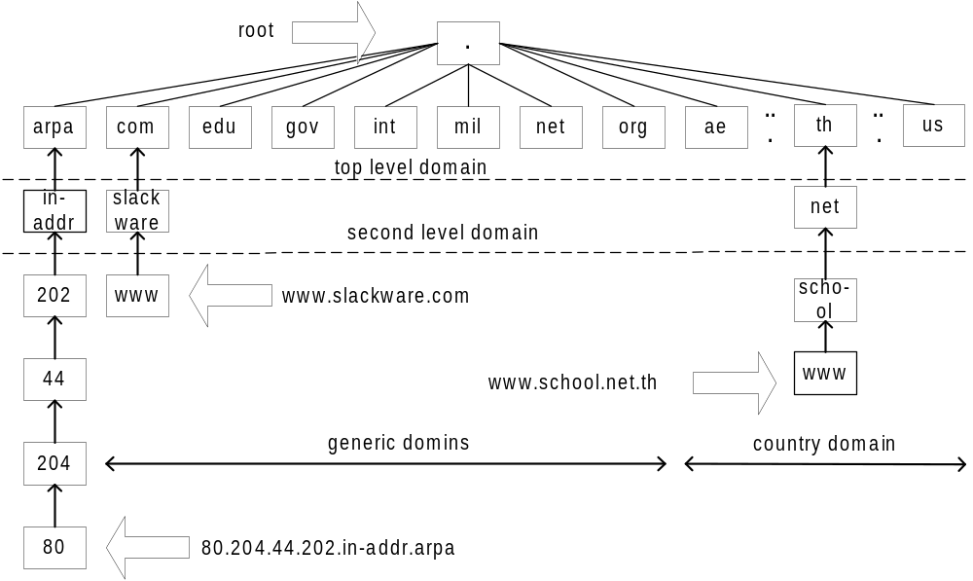
รูปที่ 2.1 แสดงโครงสร้างของ DNS
จากรูปที่ 2.1 จุดบนสุดคือ รูต(Root) บางทีจะเรียกว่า . {อ่านว่าดอต(dot)}แล้วจะมีการแยกย่อยออกมาเป็น top level domain และ second level domain ลงมาเรื่อยๆ แต่ละโหนด(node) สามารถมีชื่อได้ 63 ตัวอักษรจะใช้ตัวอักษรใหญ่หรือเล็กก็ได้ไม่ต่างกัน
โดเมนเนมของโหนดใดๆ จะเริ่มที่โหนดนั้นๆ และเลื่อนไปจนกระทั่งถึงรูต โดยใช้ดอตเป็นตัวแยกชื่อโดเมนเนมเดียวกัน
ระดับของโดเมนสามารถแบ่งได้ดังนี้
- arpa เป็นโดเมนพิเศษซึ่งใช้สำหรับการแปลงกลับ (Reverse Mapping)หมายเลขประจำเครื่อง เป็น ชื่อ โดเมนเนม
2. โดเมนที่มีตัวอักษร 3 ตัวซึ่งมีอยู่ 7 โดเมนเรียกว่า generic domain ซึ่งส่วนมากจะใช้ในสหรัฐอเมริกา
ชื่อโดเมน | คำอธิบาย
1. Com | องค์กรธุรกิจ
2. Edu | สถาบันการศึกษา
3. Gov | หน่วยงานราชการ
4. Int | องค์กรระหว่างประเทศ
5. Mil | หน่วยงานทหาร
6. Net | ผู้ให้บริการเครือข่าย
7. Org | องค์กรอื่นๆ
ตารางที่ 2.1 แสดงการแบ่งแยกโดเมน
- โดเมนที่มีตัวอักษร 2 ตัว เรียกว่า country domain ซึ่งเป็นตัวอักษรใช้แทนชื่อประเทศต่างๆ
หน้าที่หลักของโดเมนเนม คือ การกระจายความรับผิดชอบภายใน DNS ซึ่งจะมีหน่วยงานที่เรียกว่า NIC (Network Information Center) เป็นผู้กระจายความรับผิดชอบจากระดับ Top-Level Domain ไปสู่ระดับอื่นๆ ในแต่ละพื้นที่ในประเทศไทยมี หน่วยงาน THNIC เป็นผู้ดูแล Top-Level Domain ของประเทศไทยและผู้ที่ดูแลโดเมน nectec.or.th ก็คือ NECTEC จะเห็นว่า THNIC ได้กระจายความรับผิดชอบโดเมนนี้มาให้กับ NECTEC เป็นผู้ดูแล

2.2.2. Name Server
ผู้รับผิดชอบพื้นที่ของตัวเองก็จะต้องจัดหา Name Server ซึ่งเป็นเครื่องคอมพิวเตอร์ที่มีซอฟต์แวร์เพื่อทำหน้าที่เก็บฐานข้อมูลสำหรับการแปลงชื่อและหมายเลขประจำเครื่อง
Name Server แบ่งออกเป็น 3 ประเภทคือ
- Primary Name Server
- Secondary Name Server
- Cache Name Server

Primary และ Secondary Name Server
Primary และ Secondary Name Server จะมีหน้าที่ในการเก็บฐานข้อมูล โดเมนเนม ส่วนที่รับผิดชอบ ผู้ดูแลระบบจะต้องจัดหา Primary Name Server 1 เครื่องและ Secondary Name Server อย่างน้อย 1 เครื่องโดยที่เครื่อง Name Server ทั้งสองประเภทจะต้องเป็นคนละเครื่องกันเพื่อป้องกันปัญหาว่า หากเครื่อง Primary Name Serverไม่สามารถที่จะให้บริการได้เครื่อง Secondary Name Server ก็จะให้บริการในการแปลงข้อมูลแทนได้
ความแตกต่างระหว่าง Primary และ Secondary Name Server คือเครื่องที่ทำหน้าที่เป็น Primary จะเก็บข้อมูลทั้งหมดสำหรับพื้นที่ที่ดูแลอยู่ ดังนั้นการแก้ไขต่างๆ จะทำที่ Primary Name Server เท่านั้น ส่วนเครื่องที่เป็น Secondary จะทำการดึงข้อมูลจากเครื่องที่เป็น Primary คือจะทำการโอนถ่ายข้อมูลจากเครื่อง Primary ซึ่งเรียกว่า Zone Transfer มายังเครื่องของตนเพื่อเก็บเป็นฐานข้อมูล ทุกๆ ช่วงเวลาหนึ่งๆ
เมื่อมีโฮส์ตใหม่ต้องการที่จะเพิ่มเข้าไปในพื้นที่ผู้ดูแลระบบจะต้องทำการเพิ่มข้อมูล คือชื่อโฮส์ต และหมายเลขประจำเครื่อง ของโฮส์ตนั้นลงไปยังฐานข้อมูลของ Primary Name Server จากนั้นเครื่อง Primary ก็จะทำการอ่านไฟล์ใหม่เรื่อยๆ และทำให้สามารถทำการตอบคำถามจากผู้ใช้ว่าโฮส์ตดังกล่าวมีหมายเลขประจำเครื่อง อะไร และถ้าเครื่อง Primary มีข้อมูลใหม่เกิดขึ้นจะทำให้เครื่อง Secondary มีข้อมูลใหม่ไปด้วย
Cache Name Server
Cache Name Server จะทำหน้าที่ในการรับคำสั่งจากเครื่องคอมพิวเตอร์ของผู้ใช้ เช่นขอทราบ IP จากชื่อ หรือขอทราบชื่อจาก IP แล้วไปค้นหามาให้ Cache Name Serverจะเป็น DNS Server ที่เราตั้งในเครื่องพีซีนั้นเองการที่ Cache Name Server หยุดการทำงานจะทำให้ผู้ใช้ไม่สามารถที่จะใช้งานอินเทอร์เน็ตไม่ได้นอกจากจะใช้หมายเลขประจำเครื่องแทนชื่อส่วน Primary และ secondaryจะรับการร้องขอจาก Cache Name Server อีกที เครื่อง Cache Name Server จะมีฐานข้อมูลสำหรับเก็บชื่อ Root Name Server เวลาที่ Cache Name Serverได้รับคำขอทราบหมายเลขประจำเครื่องจากชื่อมันจะไล่ถามผู้รับผิดชอบในแต่ละ พื้นที่เริ่มจาก Root Name Server ไปจนกว่าจะเจอตัวที่รับผิดชอบจริงๆ คำถามใดที่เคยออกไปค้นหาและตอบแล้วนั้นจะถูกเก็บไว้ในหน่วยความจำ เพื่อที่ว่าครั้งต่อไปจะได้ตอบได้ในทันทีโดยไม่ต้องไปค้นมาอีก จนกว่าจะถึงเวลาที่ต้อง Update ข้อมูลใหม่ ตามค่า Time to Live
ข้อดีของ Cache Name Server คือมีความสามารถในการทำ caching
จากรูปที่ 2.2 เมื่อมีผู้ต้องการทราบหมายเลขประจำเครื่องของ www.school.net.th เครื่องจะทำการส่งคำถามมายัง Cache Name Server ซึ่ง Cache Name Server จะส่งคำถามนี้ต่อไปยัง Root Name Server จากนั้น Root Name Server จะตอบกลับมาว่าผู้รับผิดชอบพื้นที่ของ th อยู่คือใคร พร้อมทั้งส่งชื่อและหมายเลขประจำเครื่อง ของ ns.thnic.net ซึ่งเป็น Primary Name Server ของพื้นที่ th นั้นกลับมา แล้ว Name Server ของเราจะส่งคำถามนี้ไปยัง ns.thnic.net แล้วก็ส่งต่อไปเรื่อยๆ ดังแสดงในรูปจนกระทั่งทราบว่าผู้ดูแลพื้นที่ school.net.th คือ ns1.nectec.or.th จากนั้นก็ส่งคำถามไปยัง ns1.nectec.og.th แล้วจะได้คำตอบออกมาว่าหมายเลขประจำเครื่องของ www.school.net.th คือ 202.44.204.80

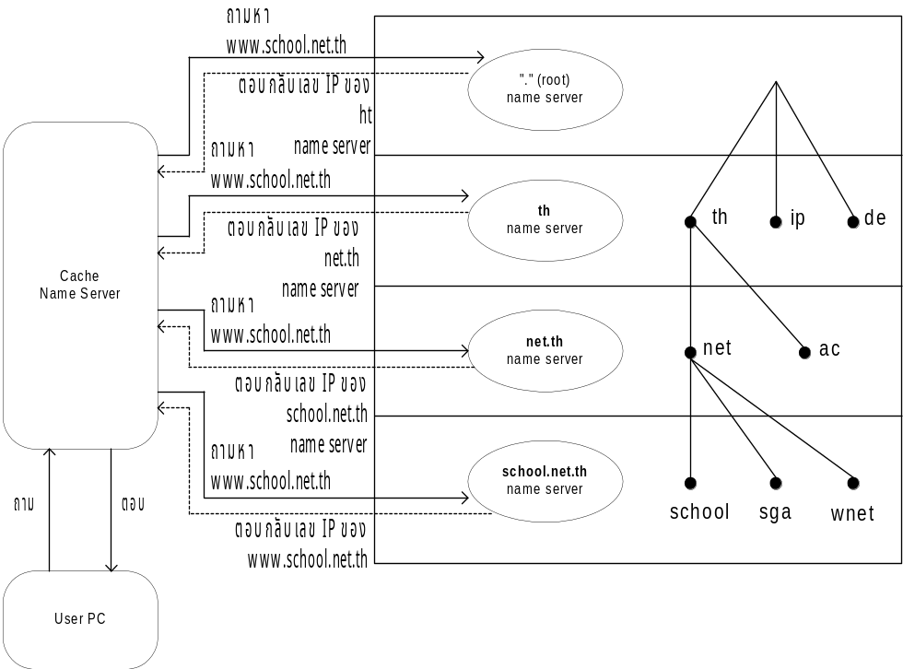
รูปที่ 2 2. แสดงขั้นตอนการทำงานของ DNS ในการค้นหาหมายเลขประจำเครื่อง

2.2.3. Time to Live
Name Server ไม่สามารถที่จะทำการเก็บข้อมูลที่ไปค้นหามาได้ตลอดเวลาเนื่องจากผู้ดูแลระบบจะมีการเปลี่ยนแปลงข้อมูลอยู่เสมอดังนั้นจึงต้องมี Time to Live หรือ TTL สำหรับข้อมูลของตน และ Name Server จะต้องเก็บเวลานั้นไว้ด้วย และเมื่อถึงเวลาดังกล่าวก็แสดงว่าข้อมูลที่ได้มาหมดอายุ Name Server จะต้องยกเลิกข้อมูลเดิมแล้วไปนำข้อมูลใหม่จากผู้รับผิดชอบในพื้นที่นั้น ๆ

2.3. Apache Web Server

2.3.1. Web Server
เว็บเซิร์ฟเวอร์เป็นเซิร์ฟเวอร์โปรแกรมประเภทหนึ่งที่ทำงานอยู่เบื้องหลังของบริการ World Wide Web โปรแกรมดังกล่าวจะรอรับสัญญาณการร้องขอจากเครื่องลูกข่าย เช่น โปรแกรมบราวเซอร์ซึ่งได้แก่ โปรแกรมเน็ตสเคป หรือไม่ก็เป็นโปรแกรม Internet Explorer เมื่อโปรแกรมเว็บเซิร์ฟเวอร์ ได้รับสัญญาณร้องขอเรียบร้อย โปรแกรมจะทำการจัดส่งข้อมูลบางประเภทไปยังเครื่องลูกข่ายที่ได้ส่งสัญญาณร้องขอเข้ามา ข้อมูลดังกล่าวอาจจะเป็นข้อมูลประเภทเท็กซ์ หรือว่าจะเป็นข้อมูลประเภทไฟล์กราฟิก เมื่อโปรแกรมเว็บบราวเซอร์ได้รับข้อมูลก็จะเรียบเรียงข้อมูลที่ได้รับมาแล้วค่อยนำเสนอให้กับผู้ใช้งานต่อไป ในเชิงคอนเซ็ปต์แล้วโปรแกรมเว็บเซิร์ฟเวอร์เป็นโปรแกรมที่มีลักษณะการทำงานที่ง่ายไม่ซับซ้อนอะไรคือ รอรับสัญญาณร้องขอ แล้วทำการส่งกลับข้อมูลที่มีการร้องขอเข้าเข้ามาไปยังเครื่องลูกข่ายอย่างถูกต้อง
โปรแกรมเว็บเซิร์ฟเวอร์จะทำการติดต่อกับเครื่องลูกข่ายต่างๆหรือติดต่อกับโปรแกรมเว็บบราวเซอร์ด้วยโพรโตคอลที่มีชื่อว่า Hypertext Transfer Protocol (HTTP) ซึ่งโพรโตคอล ดังกล่าวเป็นโพรโตคอลที่มีลักษณะโครงสร้างที่ง่าย และมีความเป็นมาตราฐานในตัวเอง จึงตัดปัญหาความการทำงานที่เข้ากันในของแต่ละบริษัทผู้ผลิตฮาร์ดแวร์
เอกสารส่วนมากที่ใช้ในการติดต่อสื่อสารกัน ส่วนมากจะอยู่ในรูปแบบของภาษา HTML (Hypertext Markup Language) ซึ่งภาษาดังกล่าวเป็นส่วนย่อยของภาษาหนึ่ง ซึ่งมีชื่อเรียกว่า SGML (Standard General Markup Language) ซึ่งถูกใช้งานส่วนอย่างแพร่หลายในองค์กรต่างๆของสหรัฐ
HTML เป็นเอกสารรูปแบบหลักที่ใช้งานในเว็บ HTML มีลักษณะเด่นหลายประการคือ ง่ายในการจัดเรียงและ ทำการสร้างรูปแบบของเอกสารในลักษณะเป็นเท็กซ์โปรแกรมบราวเซอร์จะทำการแปลงเอกสารในรูปแบบ HTML ก่อนแล้วจึงทำการเรียบเรียงอีกทีหนึ่ง ลักษณะเด่นอีกประการหนึ่งของ HTML คือ อนุญาตให้มีการทำลิงก์เชื่อมต่อกันระหว่างเอกสารต่างๆได้
HTML อนุญาตให้ผู้ใช้งานสามารถอ้างอิงถึงเอกสารอื่นที่เก็บไว้ในเครื่องคอมพิวเตอร์อื่นได้และ HTML อนุญาตให้เอกสารหรือข้อมูลมีลักษณะดูคล้ายเป็น 3 มิติได้ คือ เราไม่จำเป็นต้องอ่านแบบต่อเนื่องกันก็ได้ เราสามารถที่จะอ่านแบบกระโดดไปกระโดดมาก็ได้

2.3.2. Apache Web Server
เป็นโปรแกรมประเภทเว็บเซิร์ฟเวอร์ประเภทหนึ่ง ซึ่งมีลักษณะเด่นหลายประการกล่าวคือ
- เป็นโปรแกรมที่แจกให้ใช้ฟรีบนอินเทอร์เน็ต
- สามารถทำการติดตั้งได้ง่าย
- สามารถทำการกำหนดค่าเริ่มต้นการใช้งานง่าย
จากข้อดีที่ได้กล่าวมาข้างต้นทำให้ Apache Server เป็นโปรแกรมเว็บเซิร์ฟเวอร์ที่เป็นที่นิยมใช้งานกันมาในปัจจุบันซึ่งจากตัวเลขของ Netcraft (www.netcraft.co.uk/survey/report) ได้สำรวจตัวเลขออกมาได้ค่าตัวเลขการใช้งานโปรแกรมดังกล่าวคิดเป็นร้อยละ 35.68
จากการแยกตัวออกมาสร้างกลุ่มเพื่อพัฒนาโปรแกรมอย่างอิสระของ Rob McCool ซึ่งเป็นหนึ่งในผู้ร่วมพัฒนาโปรแกรมของ NCSA (National Center for Supercomputing Applications) หลังจากการแยกตัวออกมาได้มารวมกลุ่มกับนักพัฒนาโปรแกรมอิสระ ในยุกต์แรก ๆ กลุ่มของนักพัฒนามีอยู่ด้วยกัน 8 คนหลัก ๆ คือ
- Brian Behlendorf
- Roy T. Fielding
- Rob Hartill
- David Robinson
- Cliff Skolnick
- Randy Terbush
- Robert S. Thau
- Andrew Wilson
ต่อมามีเข้ามาร่วมทีมอีกสามคน ได้แก่ Eric Hagberg, Frank Peters, Nicolas Pioch ในการพัฒนาใช้โปรแกรม NCSA httpd เวอร์ชั่น 1.3 เป็นพื้นฐานในการพัฒนาต่อ และได้ออกเวอร์ชั่นแรกในปี 1995 เป็นเวอร์ชั่น 0.6.2 และนับจากนั้นโปรแกรม Apache Web Server ได้ความนิยมเป็นอย่างสูง จึงได้มีการพัฒนาต่อมาจนถึงเวอร์ชั่นปัจจุบัน คือ 1.3

2.4. Squid Proxy Server
ในบทนี้จะกล่าวถึงภาพรวมของความเป็นมาในการพัฒนา พรอกซี่เซิร์ฟเวอร์จากนั้นจะตามด้วยรายละเอียดซึ่งจะลงลึกในเรื่องของค่าพิเศษเฉพาะบางค่าของพรอกซี่ซึ่งปกติแล้ว พรอกซี่เซิร์ฟเวอร์นั้นจะมีอยู่หลายชนิดมากซึ่งแต่ละแบบก็มีจุดประสงค์สำหรับใช้กับงานเฉพาะด้านนั้นๆ ในเครื่อง firewall proxy server ที่ใช้กันโดยทั่วไปนั้นถูกออกแบบให้มีค่า throughput ที่สูง(ซึ่งได้จากการทำ caching) และมีความสามารถทางด้าน firewall อีกด้วย ส่วน Department firewall นั้นจะเป็นพรอกซี่ขนาดเล็กลงมาซึ่งมักมี ฟังก์ชันการทำงานต่างๆ เหมือนกับ firewall proxy และในตอนท้ายของบทนี้จะพูดถึง พรอกซี่เซิร์ฟเวอร์ที่ออกแบบมาสำหรับงานเฉพาะงาน
ทั้งหมดในบทนี้จะช่วยให้เข้าใจได้มากยิ่งขึ้นถึงพรอกซี่ต่างๆ ที่มีใช้อยู่ในปัจจุบัน คำว่า
“พรอกซี่” จะใช้ในการรวมเอางานทั้งหมดที่สามารถทำงานด้วยกันได้เข้าด้วยกัน และในสายตาของ พรอกซี่เซิร์ฟเวอร์แล้วก็คือจะทำงานทางด้านการการร้องขอต่างๆ ในฐานะตัวแทนของไคลเอ็นต์ซึ่งรวมทั้งการทำ filtering และ monitoring และฟังก์ชันทางด้านประสิทธิภาพอื่นๆ ด้วย

ประวัติความเป็นมาของ Proxy Server
ในปี 1990 นั้น proxy servers นั้นเดิมทีถูกมองว่าเป็น gateways ซึ่ง WWW gateway ตัวแรกนั้นถูกเขียนขึ้นโดยทีม WWW ที่ CERN ซึ่งนำโดย Tim Berners-Lee ซึ่งเขาเป็นคนที่สร้าง World Wide Web ขึ้นมาด้วย
คำว่า gateway นั้นมักใช้เรียกอุปกรณ์ที่ทำหน้าที่ forward แพกเก็ตระหว่างเครือข่าย และในบางครั้งจะต้องทำหน้าที่ในการแปลงโพรโตคอลหนึ่งให้เป็นอีกโพรโตคอลหนึ่งอีกด้วย ในปี 1993 ได้ใช้คำว่า “Web proxy servers” แทนอุปกรณ์ที่ทำหน้าที่เป็น Web gateway สาเหตุที่ทำดังกล่าวเนื่องจากต้องการให้เกิดความแตกต่างกันระหว่างคำว่า “Internet/Firewall gateways” และคำว่า “Information gateway” โดยที่ คำว่า Internet/firewall gateways หรือพรอกซี่นี้จะเป็นอุปกรณ์ที่ใช้ในการควบคุมให้ การสื่อสารต่างๆที่เกี่ยวกับ Web นั้นสามารถผ่านเข้าไปใน secured intranets ได้ ส่วนคำว่า information gateways นั้นจะหมายถึงอุปกรณ์ที่ทำหน้าที่อินเทอร์เฟสข้อมูลอื่นๆ เข้ากับเว็บ
Internet/Firewall gateways นั้นเคยถูกเรียกว่าเป็น “พรอกซี่เซิร์ฟเวอร์” เพราะเหตุที่ว่ามันทำงานในลักษณะของ “on behalf of the client” หรือทำงานเป็นตัวแทนให้กับ ไคลเอ็นต์ แต่สำหรับ information gateway จะตรงกันข้ามนั่นคือมันจะทำงานในลักษณะของ “on behalf of the server” หรือทำงานเป็นตัวแทนให้กับเซิร์ฟเวอร์ ดังนั้นบางครั้งมันจึงถูกเรียกว่า reverse proxy อย่างไรก็ตามในบทความนี้ก็จะยังคงใช้คำว่า gateway อยู่ ในปัจจุบันแล้ว information gateway ส่วนใหญ่จะถูกนำไปใช้งานให้อยู่ในรูปของ โปรแกรมประยุกต์ CGI หรือเว็บเซิร์ฟเวอร์ API มากกว่าที่จะถูกนำไปใช้งานในรูปของเซิร์ฟเวอร์เดี่ยว (standalone server) ซึ่งเขียนขึ้นมาเพื่อทำงานนั้นๆ โดยเฉพาะ

CERN Proxy Server
พรอกซี่เซิร์ฟเวอร์ที่ชื่อ CERN (CERN httpd)นั้นเป็น Internet/firewall พรอกซี่เซิร์ฟเวอร์ตัวแรก โดยที่จริงๆ แล้วนั้นมันเป็นลูกผสมระหว่าง เว็บเซิร์ฟเวอร์และพรอกซี่เซิร์ฟเวอร์และผู้ที่เขียนบทความฉบับนี้เป็นหัวหน้าในการกำหนดสถาปัตยกรรมในการพัฒนา CERN server และเป็นผู้เขียน code โดยส่วนใหญ่ของ พรอกซี่เซิร์ฟเวอร์และส่วนของการทำ caching
ตัวผู้เขียนบทความเองและ Kevin Altis ทำงานด้วยกันมามากในการเผยแพร่ พรอกซี่เซิร์ฟเวอร์ให้กับคนใช้เว็บต่างๆ หลังจากฤดูใบไม้ผลิของปี 1994 เป็นต้นมาก็ได้รับความนิยมใช้งานเพิ่มขึ้นเป็นอย่างมาก
ผู้เขียนได้ร่วมมือกับบริษัท Netscape Communication ในการเขียนซอฟท์แวร์ Netscape Proxy Server ตัวแรกขึ้น และนำออกเผยแพร่เมื่อปี 1995 หลังจากนั้นก็มีพรอกซี่เซิร์ฟเวอร์ต่างๆเกิดขึ้นมากมายจากหลายหน่วยงานและหลายบริษัทด้วยกัน ตัวอย่างเช่น W3C ต่อมาการพัฒนา CERN server นั้นได้ถูกเปลี่ยนมาเป็น W3C ดังนั้นปัจจุบันจึงเรียก W3C httpd แทน CERN httpd

คุณสมบัติโดยทั่วไปของ Proxy Server
คุณสมบัติโดยทั่วไปของ พรอกซี่เซิร์ฟเวอร์มีดังนี้
- Transparancy : การใช้งานพรอกซี่หรือไม่ใช้งานพรอกซี่นั้นผลลัพธ์ที่ได้จะต้องเหมือนกันในแง่ของสิ่งที่ตอบสนองกลับมาจะต้องเหมือนกันทุกประการไม่ว่าการเชื่อมต่อนั้นจะทำโดยตรงหรือผ่านพรอกซี่เซิร์ฟเวอร์ก็ตาม
- ไคลเอ็นต์สามารถตัดสินใจได้ว่าจะใช้พรอกซี่หรือไม่
- Destination server จะไม่ได้รับผลกระทบจากพรอกซี่เซิร์ฟเวอร์ที่นำมาคั่นกลางแต่อย่างใดและ Destination server จะไม่รู้ว่ามีการใช้ พรอกซี่เซิร์ฟเวอร์ด้วยซ้ำไป
สิ่งที่จะพูดต่อไปนี้จะเป็นรายละเอียดที่มีผลต่อคุณสมบัติของพรอกซี่เซิร์ฟเวอร์และจะยกตัวอย่างขึ้นมาอธิบาย สิ่งที่จะพูดถึงอีกอย่างก็คือมีพรอกซี่เซิร์ฟเวอร์หลายตัวด้วยกันที่ไม่จำเป็นต้องมีคุณสมบัติตรงตามที่กล่าวมาแล้วในข้างต้น สาเหตุก็อาจเนื่องมาจากต้องการให้มีความสามารถบางประการซึ่งมีประโยชน์มากกว่าคุณสมบัติที่กล่าวมาแล้วก็ได้ การทำ filtering นี้จะมีผลกระทบต่อคุณสมบัติtransparancy ค่า status code ค่า 305 Use proxy ใน HTTP จะอนุญาตให้ตัวเซิร์ฟเวอร์สามารถระบุได้ว่า ไคลเอ็นต์ ควรใช้พรอกซี่และ destination server สามารถที่จะดูการร้องขอได้เพื่อที่จะทำการตัดสินใจว่าการร้องขอที่มีเข้ามานั้นผ่าน พรอกซี่เซิร์ฟเวอร์มาหรือไม่และทำการส่งข้อมูลที่เหมาะสมกลับไป
Transparancy
คำว่า transparancy นี้ในเรื่องของพรอกซี่เซิร์ฟเวอร์จะหมายถึงผู้ใช้งานไม่จำเป็นต้องรู้เลยว่ามีการใช้ พรอกซี่เซิร์ฟเวอร์อยู่ ผลลัพธ์ที่ผู้ใช้งานมองเห็นนั้นจะเป็นการทำงานร่วมกันระหว่าง origin server และพรอกซี่เซิร์ฟเวอร์ ถ้าพรอกซี่เซิร์ฟเวอร์ไม่ไปรบกวนการส่งข้อมูลแล้วจะหมายความว่าผลลัพธ์ที่ได้จากการใช้หรือไม่ใช้พรอกซี่จะไม่มีความแตกต่างกันเลยอย่างแน่นอน บ่อยครั้งที่การทำ caching นี้จะเพิ่มประสิทธิภาพขึ้นจนผู้ใช้รู้สึกได้และ การตอบสนองจะได้รับเร็วขึ้นโดยใช้พรอกซี่ในทางกลับกัน หากพรอกซี่ ทำการควบคุมการเข้าถึงและทำการ filtering แล้ว ผู้ใช้งานจะสามารถรู้ได้ว่าพรอกซี่ ได้เข้ามามีผลกระทบต่อการทำงานแล้ว นอกจากนี้แล้วข้อความแสดงความผิดพลาด (error message) ของปัญหาที่เกิดขึ้นเมื่อติดต่อกับ remote server จะถูกสร้างขึ้นโดย พรอกซี่เซิร์ฟเวอร์และข้อความแสดงความผิดพลาด อาจบอกด้วยว่าข้อความมาจากพรอกซี่เซิร์ฟเวอร์
ในอดีตนั้นมีพรอกซี่เซิร์ฟเวอร์แบบ non-transparent ด้วยเหมือนกัน ซึ่งพรอกซี่เซิร์ฟเวอร์จะถูกเข้าถึงโดยตรงจากการใช้งาน client program และ URL ที่ร้องขอจะถูกเพิ่มเติมเข้าไปยังส่วนสุดท้ายของ URL ของพรอกซี่เซิร์ฟเวอร์จากนั้น พรอกซี่เซิร์ฟเวอร์จะทำการรับข้อมูลและเปลี่ยนแปลงการอ้างถึง URL นั้นให้ชี้กลับไปยังพรอกซี่โดยการเพิ่มเติมค่า URL เข้าไปจริงๆ หรือพูดอีกอย่างก็คือ URL ที่ผู้ใช้งานมองเห็นนั้นจะต่างกัน
พรอกซี่เซิร์ฟเวอร์ที่มีการทำงานแบบ non-transparent ตัวหนึ่งได้แก่ Lagoon ซึ่งภายหลังได้เปลี่ยนเป็นแบบ transparent แล้ว ข้อสังเกตคือคำว่า transparent ในบทนี้จะหมายความถึงความจริงที่ว่าจะไม่มีการยุ่งกับ URL อีก โดยที่ พรอกซี่เซิร์ฟเวอร์แบบ non-transparent นี้จะทำการเปลี่ยน URL ใน HTML document และ HTTP redirection นั้นให้ชี้กลับไปยังพรอกซี่เซิร์ฟเวอร์
พรอกซี่เซิร์ฟเวอร์แบบ non-transparent นั้นเป็นขั้นแรกของเทคโนโลยีของพรอกซี่โดยมันไม่ต้องการการเปลี่ยนแปลงซอฟท์แวร์ที่ไคลเอ็นต์แต่อย่างใดและสามารถทำงานได้กับไคลเอ็นต์ที่มีอยู่ในปัจจุบัน ต่อมาเมื่อไคลเอ็นต์ ได้รับการทำให้สามารถรู้จักกับพรอกซี่ได้แล้ว เป็นเหตุทำให้ non-transparent นั้นค่อยๆ หมดไปในที่สุด
Use Client-Controlled
แม้ว่าพรอกซี่ต่างๆ จะถูกมองไม่เห็นโดยผู้ใช้งานก็ตาม เราสามารถบอก client software ให้มันรู้ได้ว่ากำลังติดต่ออยู่กับ พรอกซี่เซิร์ฟเวอร์เพื่อที่จะบอกให้ซอฟท์แวร์รู้ว่าให้ต่อกับพรอกซี่แทนการติดต่อกับเว็บเซิร์ฟเวอร์โดยตรง

2.4.4. Origin Server Unaware of Proxy Server
เวบเซอร์ฟเวอร์จะไม่สามารถรู้ได้ถึงความแตกต่างระหว่างการติดต่อโดยตรงกับไคลเอ็นต์หรือติดต่อกับไคลเอ็นต์โดยผ่านพรอกซี่โดยที่โพรโตคอล HTTP จะจัดเตรียมข้อมูลเกี่ยวกับการมี intermediate พรอกซี่เซิร์ฟเวอร์ ไว้ให้ แต่บ่อยครั้งที่ข้อมูลดังกล่าวจะไม่ได้รับความสนใจจากตัวเว็บเซอร์ฟเวอร์เลย
Different type of Proxy servers
พรอกซี่เซิร์ฟเวอร์นั้นมีอยู่หลายชนิดด้วยกัน บางตัวเป็นพรอกซี่ธรรมดาที่มุ่งหมายสำหรับการทำ Web access และการทำ Caching ในขณะที่บางตัวอาจสร้างขึ้นมาเป็นพิเศษโดยเฉพาะกับโปรแกรมประยุกต์บางอย่าง รายชื่อที่จะกล่าวต่อไปนี้เป็น พรอกซี่เซิร์ฟเวอร์ในระดับ application level แบบต่างๆ
- generic firewall proxies
- proxy chaining
- departmental proxies
- personal proxies
- specialized proxies
- proxies between clients and other proxies
- proxies doing format conversions
- accelerators
- reverse proxies
Generic Firewall Proxy Server
เป็นพรอกซี่เซิร์ฟเวอร์แบบทั่วไปซึ่งสามารถจัดการเกี่ยวกับ Web traffic ซึ่งรวมทั้งโพรโตคอลแบบ HTTP, FTP และ Gopher และยังสนับสนุน Secure protocol โดยใช้ SSL ตัวอย่างเช่น SSL, HTTPS และ SNEWS ได้
สิ่งที่มักเข้าใจผิดกันบ่อยๆ ก็คือ Web proxy server สามารถใช้กับ FTP software ทั่วๆไปเพื่อเข้าไปยัง firewall ได้ ซึ่งความจริงไม่ใช่ Web client จะใช้โพรโตคอล HTTP ในการส่งการร้องขอไปให้ Web proxy server หรือแม้แต่การรับ FTP URLs แต่อย่างไรก็ตาม FTP software มักจะคุยกันด้วยโพรโตคอล FTP และไม่สามารถทำงานร่วมกับ Web proxy servers ได้ แม้ว่าจะมี FTP client ใหม่ๆ ที่เพิ่งออกมาจะสามารถทำงานกับ Web proxy server ได้ก็ตาม
Generic Proxy server นั้นมีความสามารถมากมาย โดยมันสามารถทำการจัดการควบคุมการเข้าถึงต่างๆได้ ตลอดจนถึงการทำ filtering, logging และ การทำ caching
Firewall proxy servers ซึ่งชื่อก็บอกอยู่แล้วว่ามันจะรัน Firewall ใน DMZ โดยมันจะรับการร้องขอจากภายใน firewall และทำการ forward ออกมาและส่งออกไปยังอินเทอร์เน็ตและทำการผ่านค่าผลลัพธ์กลับมาสู่ ไคลเอ็นต์ ที่ทำการร้องขอ พรอกซี่ชนิดนี้มักจะใช้ความสามารถในการทำ caching อยู่บ่อยๆ ดังนั้นบางการร้องขอนั้นไม่จำเป็นต้อง forward ไปให้กับ origin server ทั้งหมดก็ได้แต่จะได้จากการนำข้อมูลในแคชมาใช้งาน
Traffic ทั้งหมดจากภายในและภายนอกอินเทอร์เนตจะผ่าน firewall proxy ซึ่งเป็นแค่จุดเดียวที่สามารถเข้าถึงอินเทอร์เนตได้ ข้อสังเกตคือในทางปฏิบัติแล้วอาจจะมี firewall proxy server หลายๆ ตัวทำงานขนานกันเนื่องจาก พรอกซี่เซิร์ฟเวอร์แค่ตัวเดียวอาจไม่เพียงพอต่อการให้บริการต่อการร้องขอที่มีเข้ามามากๆ ซึ่งต้องการการจัดการ Load balancing ที่ดีด้วย
Proxy Chaining
ไคลเอ็นต์ อาจจะทำการร้องขอข้อมูลโดยผ่าน departmental proxy server ซึ่งต่อแบบ daisy-chain เข้ากับ firewall proxy server การต่อแบบ daisy-chain นี้หมายถึงการ redirect ให้ departmental proxy server ทำการร้องขอผ่านไปยัง พรอกซี่เซิร์ฟเวอร์ตัวอื่น ซึ่งในกรณีนี้คือ firewall proxy นั่นเอง การทำ proxy chaining นี้จะอนุญาตให้ down stream proxy (ตัวที่อยู่ใกล้กับไคลเอ็นต์) ให้ได้รับประโยชน์จากแคชที่มีอยู่ใน upstream proxy server หาก firewall proxy ตัวหลักนั้นมีออบเจกต์สำหรับ departmental proxy อยู่แล้ว ตัว departmental proxy ตัวอื่นๆอาจจะสำเนาข้อมูลจากแคชของ firewall proxy ได้โดยไม่ต้องมีการทำการติดต่อไปยัง remote server ซึ่งอยู่ภายนอกอีก
การทำ proxy chaining นี้จะช่วยลดภาระของโหลดที่ตกอยู่กับ main firewall proxy ได้ด้วยการมี departmental proxy เอาไว้ให้บริการการร้องขอบางอย่างโดยตรงจากแคชของมัน เฉพาะการร้องขอที่ departmental cache ไม่สามารถให้บริการได้เท่านั้นจึงจะถูกส่งไปยัง main firewall proxy และมีโอกาสความเป็นไปได้ที่จะพบข้อมูลในแคชก็มีมากเนื่องจากจำนวนของผู้ใช้งานที่ร้องขอเข้ามานั้นก็มักจะมีมากอยู่แล้ว
Departmental Proxy Server
เป็นพรอกซี่เซิร์ฟเวอร์ทั่วไปซึ่งคล้ายกับ firewall proxy แต่ฐานของผู้ใช้จะแคบกว่าเช่นจำกัดอยู่เฉพาะในแผนกของบริษัทหรือองค์กรขนาดใหญ่เท่านั้น proxy server software ที่ติดตั้งในระดับ departmental level นั้นอาจเป็นซอฟท์แวร์ตัวเดียวกับซอฟท์แวร็ที่ใช้ใน firewall แต่ต่างกันตรงการกำหนดค่าคอนฟิกกูเรชั่นก็ได้ ตัวอย่างเช่น ในบางแผนกอาจจะมีสิทธิในการเข้าถึงการควบคุมที่จำกัดกว่าแผนกอื่นและการควบคุมการเข้าถึงที่อยู่บน firewall proxy นั้นอาจจะเปลี่ยนแปลงไปตามแต่ละ departmental proxy ก็ได้ การต่อ Departmental proxy server เข้าไปยัง firewall proxy server นั้นอาจทำในรูปแบบของ daisy-chained ทำให้เกิดเลเยอร์ของ proxy ขึ้นมา 2 เลยอร์ดังรูปที่ 2.3 ข้อสังเกตคือ departmental proxy server นั้นเป็นเพียงตัวอย่างหนึ่งของการทำ multilevel proxy เท่านั้น
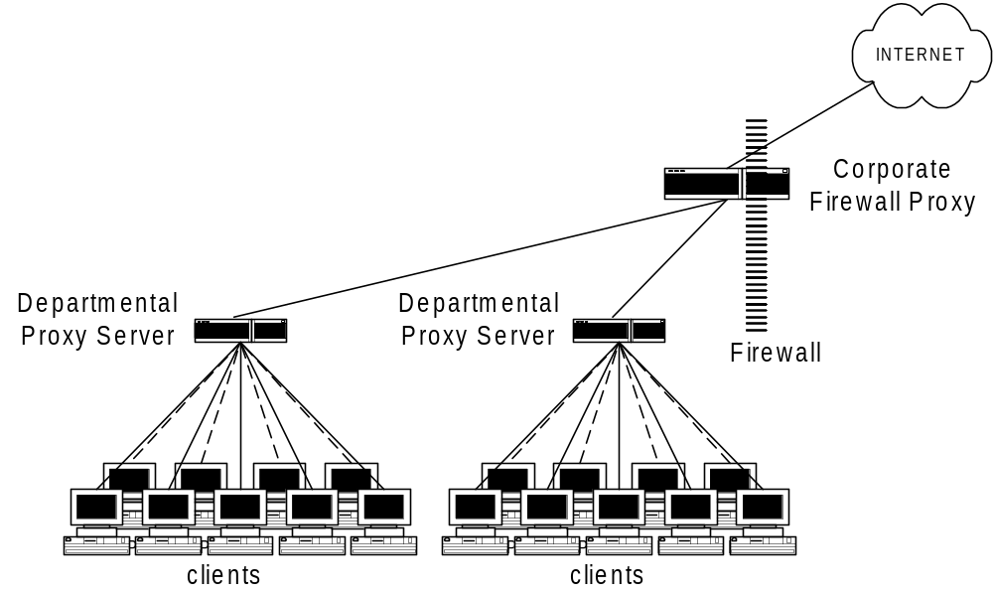
รูปที่ 2.3 Departmental proxy server daisy-chained to a corporate firewall proxy server

Personal Proxy Server
เป็น พรอกซี่เซิร์ฟเวอร์ที่ได้รับการปรับแต่งให้เหมาะกับการใช้งานจากผู้ใช้งานแค่คนเดียว ซึ่งมักจะรันอยู่บนโฮสต์เดียวกันกับ client program ข้อแตกต่างระหว่างความสามารถของ client software และ personal proxy นั้นยังคงเป็นที่สับสนกันอยู่ ดังนั้นจึงมีหลายคนที่ทำการโต้แย้งว่า personal proxy นั้นได้ถูกรวมเอาไว้ใน client software เรียบร้อยแล้ว
ความสามารถที่มีให้ของ personal proxy ก็คือการทำ local caching, การทำ active cache update, การตัดสินใจว่าควรจะอัพเดทข้อมูลหรือไม่, การทำการจัดการเกี่ยวกับ hot list ต่างๆ และการทำ local search เป็นต้น
Specialized Proxy Server
เป็นพรอกซี่ที่มีหลากหลายชนิดมากโดยมันจะทำงานที่เฉพาะเจาะจงบางอย่างที่เหมาะสมกับสภาพแวดล้อมเป้าหมายของมัน ตัวอย่างที่ดีตัวหนึ่งก็คือ พรอกซี่เซิร์ฟเวอร์ที่ให้บริการแก่ client software ที่เป็นอุปกรณ์ประเภท palmtop ซึ่งพรอกซี่แบบนี้จะทำการลดคุณภาพของภาพและจำนวนของสีในภาพลงและทำการแปลงรูปให้อยู่ในฟอร์แมตที่ตัว palmtop สามารถเข้าใจได้ ซึ่งการทำดังกล่าวก็เพื่อลดความต้องการแบนด์วิดธ์ซึ่งมีจำกัดในอุปกรณ์ประเภท palmtop ลงและในขณะเดียวกันฟอร์แมตของข้อมูลดังกล่าวยังเหมาะสมสำหรับฮาร์ดแวร์และซอฟท์แวร์ของ palmtop อีกด้วย
- ความแตกต่างระหว่าง Proxy กับ ไคลเอ็นต์
Specialized Proxy Server แบบอื่นที่น่าสนใจก็คือแบบที่ติดตั้งอยู่หน้า พรอกซี่เซิร์ฟเวอร์จริงๆ ซึ่งพรอกซี่นี้จะทำการฟอร์เวิร์ด traffic ทั้งหมดที่มันรับเข้ามาไปให้กับพอร์ตต่างๆที่อยู่บนโฮสต์เดียวกัน(หรือต่างโฮสต์ก็ได้) ซึ่งรันตัวพรอกซี่เซิร์ฟเวอร์จริงๆ อยู่ พรอกซี่เซิร์ฟเวอร์แบบ specialized นี้มักจะใช้ในการทำงานเฉพาะเจาะจงอย่างใดอย่างหนึ่ง เช่นทำการฟิลเตอร์ Java applet หรือการทำ virus screening
- Accelerators
จะคล้ายกับ specialized proxy server ที่พูดถึงข้างต้นโดยจะติดตั้งอยู่หน้า actual server ซึ่ง actual server นี้อาจจะเป็น พรอกซี่เซิร์ฟเวอร์ก็ได้แต่มักจะเป็นตัว origin Web server จุดประสงค์ของ special accelerator proxy นี้ก็คือเพื่อให้สามารถทำ caching และ fast I/O ได้อย่างมีประสิทธิภาพ ซึ่งการการร้องขอนี้จะได้รับการบริการบ่อยๆ จากแคชของ accelerator proxy server ได้แทนที่จะต้อง forward ไปให้กับ origin server ซึ่งช้ากว่า
accelerator proxy servers นั้นเคยถูกใช้ช่วยแก้ปัญหาของความล่าช้าของ Web server software ได้ แต่ใน server software ตัวที่เร็วๆในปัจจุบันนั้นจะไม่ได้รับผลดีของ accelerator แบบนี้อีก และอาจจะทำให้เซอร์ฟเวอร์ช้าลงอีกด้วยอันเนื่องมาจากมีเลเยอร์เพิ่มขึ้นมาอีกชั้นหนึ่ง
Web server software บางตัวนั้นจะรวมเอาการทำงานของ accelerator proxy เอาไว้ภายในด้วย โดยการทำ caching การตอบรับครั้งก่อนที่เพิ่งส่งออกไปเอาไว้และนำมาใช้ใหม่แทนที่จะทำงานแบบเดิมกับการร้องขอตัวใหม่ที่เพิ่งเข้ามาแต่เหมือนกันกับครั้งก่อน นอกจากนี้อาจมีการเพิ่มความสามารถบางอย่างเข้าไปใน accelerator type separate server ซึ่งตั้งอยู่หน้าตัว พรอกซี่เซิร์ฟเวอร์จริงๆ

Reverse Proxy
การกำหนด “reverse proxying” อ้างถึงการติดตั้งเมื่อ พรอกซี่เซิร์ฟเวอร์มีการแสดงทำงานใน ไคลเอ็นต์ราวกับเป็นเว็บเซิร์ฟเวอร์ธรรมดานั้นคือ ไคลเอ็นต์จะทำการติดต่อโดยพิจารณาจุดมุ่งหมายไปที่ เซิร์ฟเวอร์ต้นทางและไม่มีทางรู้การร้องขอ มันจะถูกเปลี่ยนโดยเซิร์ฟเวอร์อื่นต่อไปโดยผ่านทาง พรอกซี่เซิร์ฟเวอร์อื่นอีก ในเรื่องพรอกซี่เราแนะนำทางเลือกในการกำหนดสำหรับ พรอกซี่เซิร์ฟเวอร์นั้นคือ gatways ในบทนี่เราจะใช้การกำหนด “reverse proxying” เมื่อ getways ถูกสนัสนุนโดยวิธิทางของ proxy server software ทั่วๆ ไป บางแห่งเขาจะใช้ข้อมูลของ getways ที่มีการสนับสนุนมาแต่เดิมในการติดต่อกับ เซิร์ฟเวอร์โดยใช้ Third-party protocol และในกรณีนี้การกำหนด “getways” ซึ่งอาจจะเหมาะสมกว่า อย่างไรก็ตาม ”reverse proxy” ยังจะต้องดูข้อกำหนดที่มีความแน่นอนเสมอสำหรับพวกเขา
คำว่า “reverse” ใน “reverse proxy” จะหมายถึงการกลับหน้าที่ของพรอกซี่เซิร์ฟเวอร์ในการทำงานตามปรกติของ(forward)พรอกซี่ พรอกซี่เซิร์ฟเวอร์จะทำตัวเป็นพรอกซี่ให้กับการร้องขอของไคลเอ็นต์จะถูกสร้างขึ้นมาแทนไคลเอ็นต์โดยพรอกซี่เซิร์ฟเวอร์อย่างไรก็ตามในการทำงานของ reverse proxy ตัว reverse proxy server เองก็มีการทำงานเช่นเดียวกับพรอกซี่สำหรับเซิร์ฟเวอร์ซึ่งพรอกซี่เองก็จะให้บริการส่ง การร้องขอแทนเซิร์ฟเวอร์ระหว่างนี้จะมองหาบางสิ่งหมายความว่าในทางที่ต่างกัน 2 ทาง ความแตกต่างทีว่าจะชัดเจนขึ้นเมื่อมีการพิจารณาความสัมพันธ์ของ พรอกซี่เซิร์ฟเวอร์กับไคลเอ็นต์ของมันและ เซิร์ฟเวอร์ต้นทาง
forward proxy server หรือการกำหนดจากพวกเขาจะให้การทำงานของไคลเอ็นต์ 1 ตัวหรือไคลเอ็นต์หลายตัวที่เหมือนกัน ภาพของไคลเอ็นต์ที่ปรากฏ พรอกซี่เซิร์ฟเวอร์จะเป็นตัวให้บริการตามความต้องการของไคลเอ็นต์และการร้องขอ ทั้งหมดจะถูกส่งไปยัง พรอกซี่เซิร์ฟเวอร์กำหนดให้ไคลเอ็นต์จะใช้ พรอกซี่เซิร์ฟเวอร์บางตัวเกินเวลาที่กำหนดไว้และการ configuration proxy จะขึ้นกับไซต์ที่ไคลเอ็นต์ทำงานอยู่ forward proxy server มักจะทำงานในองค์กรของตัวมันเองหรือการจัดหาบริการของอินเทอร์เน็ตตัว forward proxy server จะทำการปิดไคลเอ็นต์ ได้อย่างถูกต้อง
Reverse proxy server ในส่วนช่วยเหลืออื่นๆ จะอ้างได้จากเซิร์ฟเวอร์ต้นทางเพียงหนึ่งหรือจำนวนน้อย การสุ่มเซิร์ฟเวอร์ไม่สามารถที่จะเข้าถึงโดยผ่าน reverse proxy server ได้เช่นการกำหนดสภาพ ของไฟล์เพียงอย่างเดียวโดยหาได้จากเซิร์ฟเวอร์ต้นทาง นั้นคือ reverse proxy เป็นพรอกซี่เพราะการหาได้มาจาก reverse proxy server ซึ่ง reverse proxy server เองเป็นการออกแบบ พรอกซี่เซิร์ฟเวอร์แก่ เซิร์ฟเวอร์เหล่านั้น และมันจะถูกใช้โดยไคลเอ็นต์ทั้งหมดในการเข้าถึงยังลักษณะของไซต์ที่มันให้การบริการ reverse proxy server มักจะทำงานโดยองค์การบ้างองค์การนั้นคือจะทำงานบน server ต้นทางแล้ว พรอกซี่คือ reverse proxy
ในบทสรุปไคลเอ็นต์จะมอง ”forward proxy” เหมือนกับ พรอกซี่เซิร์ฟเวอร์และ “reverse proxy” เหมือนกับเซิร์ฟเวอร์ต้นทางตามปกติ

User of Reverse Proxy Server
Reverse proxy server จะมีจุดมุงหมายที่สำคัญ 2 ประการคือ
- จำลองสิ่งที่บรรจุใน geographically dispersed areas
- จำลองสิ่งที่บรรจุสำหรับ load balancing
Replication for Content Distribution
Reverse proxy server สามารถใช้การสร้าง เซิร์ฟเวอร์ จำลองทั่วไปของ เซิร์ฟเวอร์ หลักเพียงตัวเดียวตามขอบเขตของการกระจายในทางภูมิศาสตร์ ตัวอย่างเช่นบริษัทที่มีสำนักงานย่อยอยู่ทั่วโลกกล่าวได้ว่าบริษัทจะมีเว็บเซิร์ฟเวอร์ หลักอยู่ภายในโดยลูกจ้างทั้งหมดจะใช้แทนข้อมูลภายในของบริษัท reverse proxy server จะถูกติดตั้งลงในสำนักงานย่อยลูกจ้างจะใช้งาน (reverse proxy)เซิร์ฟเวอร์ เมื่อต้องการไปยัง เซิร์ฟเวอร์หลัก นั้นคือถ้าที่อยู่ของเว็บเซิร์ฟเวอร์หลักอยู่ที่
Htttp://www.mysite.com
เมื่อสำนักงานย่อยถูกจำลองสามารถที่จะเรียกได้ดังนี้
http://www-london.mysite.com/
http://www-paris.mysite.com/
http://www-tokyo.mysite.com/
ข้างในแต่ละอันจะมีการจำลองพรอกซี่เซิร์ฟเวอร์ คือการกำหนด config รับมาจาก สิ่งที่บรรจุในตัวมัน ตั้งแต่เซิร์ฟเวอร์ หลักอยู่ที่ http://www.mysite.com/
เป็นไปได้ที่เราจะ config local DNS ของแต่ละสาขาย่อยโดยจะตั้งใจให้ host-name http://www-mysite.com ให้ตรงกับรูปจำลองใน local network ในกรณีนี้ เซิร์ฟเวอร์ จริงจะมีชื่อที่ต่างกันใน local DNS และชื่อนั้นจะถูกใช้ในพรอกซี่เซิร์ฟเวอร์ configuration หรืออาจจะใช้ เลขหมายประจำเครื่อง ของ เซิร์ฟเวอร์หลักโดยตรงเลย อีกทางหนึ่งก็คือ DNS srver จะใช้โดยพรอกซี่เซิร์ฟเวอร์ อาจจะมีความแตกต่างกันและจะกระจาย www.mysite .com ไปยัง เซิร์ฟเวอร์ หลักและไม่มีการจำลองใน local
ในการจำลองจะมีการทำอย่างอิสระมากเว็บในทุกวันนี้ จะไม่ถูกจำลองในความรู้สึกอีกต่อไปตัวอย่างเช่น Lotus notes เมื่อมันทำงานภายในของมันก็จะมีการแก้ไขอาจจะโอนการจำลองออกไปและระบบจะ update การเปลี่ยนแปลงกับไปยัง database หลัก
แม้ว่า reverse proxy server มันจะปิด caching อย่างไรก็ตามกลุ่มข้อมูลในส่วน reverse proxy จะมีข้อจำกัดไปยังเซิร์ฟเวอร์ หนึ่งหรือจำนวนน้อยๆ ซึ่งตรงข้ามกับข้อมูลที่ไม่มีขอบเขตนั้นเอง(web content ทั้งหมด)ในกรณีของ forward proxy ยิ่งไปกว่านั้น reverse proxy จะถูก configuration โดยดึงข้อมูลทั้งหมดที่ on-command อีกครั้งที่ระบุความแตกต่างหรือเมื่อมันเปลี่ยน no-command เหมือนเป็นส่วนของกฏ caching เราจะอ้าง no-command caching ในขณะที่ no-command caching อ้างไปยังcaching แบบง่ายๆ

Replication for Load Balancing
Reverse proxy server จะถูกใช้สำหรับ Load Balancing ของเว็บเซิร์ฟเวอร์ที่มีจำนวน Load มากๆ การร้องขอจากไคลเอ็นต์จะกระจายไปยัง เซิร์ฟเวอร์ หลายๆ ตัว โดยใช้ DNS round robin หรือจากวิธีอื่นๆ หนึ่งใน เซิร์ฟเวอร์ คือกฎของเว็บเซิร์ฟเวอร์ มันจะกระทำราวกับเป็น เซิร์ฟเวอร์หลัก content จะถูกแก้ไข บนเซิร์ฟเวอร์ หลักเพียงตัวเดียวเท่านั้นเซิร์ฟเวอร์อื่นๆ เป็น reverse proxy server โดยจะมี config ไปยังการแก้ไข content จากเซิร์ฟเวอร์หลัก reverse proxy จะบรรจุแคชและในไม่นานนี้ content ทั้งหมดคือการบริการโดยตรงจากแคชของพรอกซี่
มันจะไม่เลือกใช้ forward proxy server อาจจะใช้เวลาที่ไปถึง cache hit rate ชนิดของแคชที่มี hit rates ที่ดีบน forward proxy server ที่สนับสนุน HTTP/1.0 จะผ่าน 30-60% มันสมควรกับข้อมูลที่ล้นบน web client จะร้องขอเอกสารใดจากเว็บที่ครบถ้วน พรอกซี่เซิร์ฟเวอร์จะมีข้อจำกัดจะมีขอบเขตในเรื่องของพื้นที่ว่างในแคช โดยจะเก็บข้อมูลได้ขนาดเล็กเพียงอย่างเดียวตลอดทั้งเว็บ
ในการควบคุม reverse proxy server มันจะมีอำนาจในการปิด cache hit rate ได้ 100% ตั้งแต่มีการใช้การร้องขอไปยังเซิร์ฟเวอร์ต้นทางเพียงตัวเดียวหรือไม่กี่ตัว เราสามารถที่จะเก็บ URL ทั้งหมด และไม่มีการรบกวนในการทำงานภายนอกของแคชการร้องขอจะเข้ามาใน reverse proxy ดดจะเป็นจำนวนเล็กๆ กลุ่มเล็กๆ และพรอกซี่ จะคล้ายกับเป็นเพชรในพื้นที่นี้

Components Of A Reverse Proxy Setup
การติดตั้ง reverse proxy ที่สมบูรณ์ จะประกอบไปด้วยส่วนประกบต่างๆ ซึ่งแต่ละส่วนจำเป็นมากโดยส่วนหนึ่งจะมีผลกัยอีกส่วนหนึ่ง ในการเพิ่มความสะดวกในการ maintenance ของการจำลอง content จะมีส่วนประกอบหลักๆ ดังนี้
- Request URL remappings
- Request header remappings
- Response header remappings
- Content remappings
- Virtual multihosting
ส่วนย่อยต่อไปนี้จะซ้อนแต่ละพื้นที่หลักและการเปลี่ยนแปลงการหาทางออกเมื่อประยุกษ์
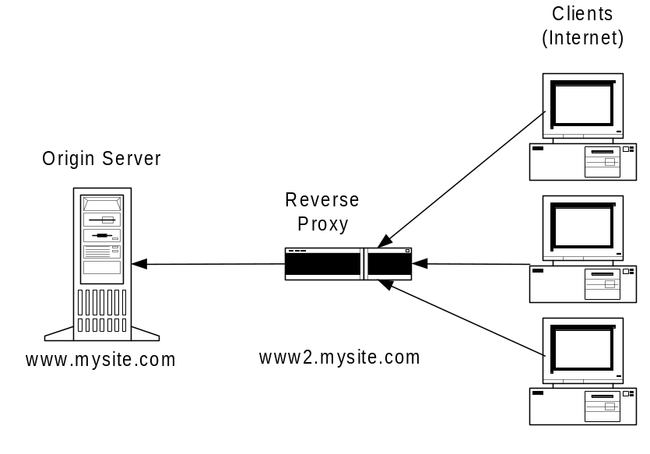
รูปที่ 2.4 ลักษณะของ Reverse Proxy
เราจะแสดง config ให้เห็นดังตัวอย่างรูป 2.4 reverse proxy server อยู่ที่
http://www2.mysite.com/
คือจะเป็นการ config ไปยังพรอกซี่แทน เซิร์ฟเวอร์ ต้นทางที่อยู่ที่
http://www.mysite.com/
reverse proxy server จะอยู่ที่ http://www2.mysite.com/ จะเป็นการประกาศที่อยู่และผู้ใช้สามารถที่จะเข้าไปข้างในมันได้โดยไม่ต้องรู้เซิร์ฟเวอร์ต้นทาง http://www.mysite.com/ เลย
เราจะใช้ Netscapt ทำนองเดียวกับการกำหนด reverse proxy ตัวอย่างการ config นั้นจะแตกต่างกันไปตามพื้นฐานของ proxy server software

Request URL Remapping
สิ่งที่ส่วนใหญ่จะทำเป็นอันดับแรกคือการให้ความสนใจกับการ config reverse proxy server คือมันจะต้องมีการทำการ map การร้องขอของ URLs ไปยัง URLs นั้นคือจุดมุ่งหมายของ เซิร์ฟเวอร์ จริงๆ ในตัวอย่างเราต้องการการร้องขอทั้งหมดที่เข้ามาใน www2.mysite.com และจะส่งต่อไปให้ เซิร์ฟเวอร์ฐานwww.mysite.com
ใน HTTP/1.0 เซิร์ฟเวอร์ จะเก็บแค่ port ของ URL ถ้าURL เริ่มเข้าถึงคือ
http://www2.mysite.com/dir/file.html
แล้วเซิร์ฟเวอร์จะรับเฉพาะพอร์ตอย่างเดียว /dir/file.html สำหรับ(forward)พรอกซี่เซิร์ฟเวอร์ มันจะมีความแตกต่างพวกเรามักจะได้รับ URL ทั้งหมด อย่างไรก็ตามคงจำกันได้ว่าในกรณีของ reverse พรอกซี่ตัวไคลเอ็นต์ จะคิดว่านั้นเป็นระเบียบของเว็บเซิร์ฟเวอร์ เพราะฉะนั้น reverse proxy server จะได้รับเพียงส่วนของพอร์ตอย่างเดียวเว็บเซิร์ฟเวอร์ ต้องการความเหมาะสม ดังนั้นในตัวอย่างจะเกิดตาม URL prefix mapping
/ => http://www.mysite.com/
ซอฟต์แวร์ของพรอกซี่เซิร์ฟเวอร์จะรองรับทั้ง mode ของ forward และ reverse proxy ในบางเวลา ในกรณีเหล่านั้น forward proxy จะใช้เมื่อมีการร้องขออย่างเจตนามาจาก reverse proxy server คำสั่งที่จะหลีกเลี่ยงการร้องขอที่สร้างมาเป็นพิเศษ ไม่จำเป็นทีจะต้องทำเป็นวงจาก forward ไปยัง reverse proxy(เช่นเดียวกับ เซิร์ฟเวอร์) เราจะเพิ่มการ mapping สำหรับ URL ที่มีขนาดเต็ม
http://www2/ => http://www.mysite.com/
มันจะอยู่ใน local domain เมื่อจะทำการเข้าถึงชื่อของ domain จะอยู่ซ้ายมือของเราในการ mapping ครั้งที่ 3 นี้จะเป็น
http://www2/ => http://www.mysite.com/
HTTP/1.1 จะระบุสถานะของ HTTP/1.1 เซิร์ฟเวอร์ทั้งหมดมันสามารถที่จะตอบรับการร้องขอทั้งหมดของ URL อย่างไรก็ตาม HTTP/1.1 ไคลเอ็นต์อาจจะไม่เคยใช้การร้องขอจนเต็ม URL ไปยัง (forward)พรอกซี่ เซิร์ฟเวอร์ในการจัดหาการทำชื่อของ forward ที่เข้ากันได้หน้าตาของ version ของ HTTP จะเริ่มใช้ URL จนเต็มในการร้องขอทั้งหมดความเห็นในส่วนนี้กฎ 2 mapping จะจำเป็นใน HTTP/1.1 reverse proxy จะไม่มีการใช้รวมทั้งสอง mode ด้วยกัน(forward และ reverse)

Request Header Remappings
แน่นอนว่า headers ของการร้องขอ อาจจะบรรจุไปด้วยข้อมูลที่สร้างมาจาการสันนิฐานใน reverse proxy เซิร์ฟเวอร์คือ เซิร์ฟเวอร์ต้นทางหนึ่งใน header คือโฮสต์โดย header จะโอน hostname ไปใน URL นั้นคือการทำของการร้องขอ ความสำคัญของ header ก็คือการ miss ในส่วนของ URL จะเป็นการเติม “http://” ไว้ข้างหน้า
เซิร์ฟเวอร์ ต้นทางใช้ host header จะถูกกำหนดโดย DNS ในการใช้ชื่อปลอมที่จะติดต่อกับ เซิร์ฟเวอร์ในทางนี้เว็บเซิร์ฟเวอร์ เดี่ยว host site ต่างๆ แต่ละตัวก็จะมีการปลอมของ DNS เป็นของตัวเองจุดที่จะชี้ไปคือ เลขหมายประจำเครื่องและเว็บเซิร์ฟเวอร์ จะมองที่ Host header จะถูกตัดสินว่าจะถูกบรรจุไว้ในไซต์ ไหนโดการเลือกจากการให้บริการ
ในตัวอย่างของเรา reverse proxy server จะทำการเก็บตามนี้
Host: headers:
Host: www2.mysite.com
Host: www2
ถ้าเลขของ port ถูกระบุใน URLมันก็จะแสดงใน Host
Host: www2.mysite.com:80
Host: www2 :80
เห็นได้ชัดเลยว่า header ต้องการที่จะ remapped ให้เหมาะสมถูกต้องกับเซิร์ฟเวอร์ต้นทางยอมจะรับ Host header นั้นคือจุดมุ่งหมายของตัวมัน
Host: www.mysite.com
Netscape Proxy Server 2.53 และการทำงานที่ต่ำกว่า Host หรือ Header จะถูก remapping โดยอัตโนมัติเหมือนกับผลของ URL remapping นั้นคือไม่แสดงออกมาโดยตรงโฮส์ตจะต้องมีการระบุกฎของ header remapping
host header จะมีประโยชน์ใกล้กับ virtual Multihosting ใน reverse proxy server
เมื่อส่วนหลักๆ ของ virtual Multihosting ในซอฟต์แวร์ของเว็บเซิร์ฟเวอร์ ไม่มีการให้สิทธิ software sever บางตัว จะใช้โฮส์ตอย่างนิ่งๆ header จะเป็นพื้นฐานในการสร้าง redirection แบบอัตโนมัติด้วยตัวเอง
redirection แบบอัตโนมัติจะทำเมื่อผู้ใช้มีการเข้าถึง URL เช่น
http://home .nestcape.com/people/ari
ที่ /people/ari บนเว็บเซิร์ฟเวอร์จะเกิดไดเรกทอรีขึ้นพร้อมกับไฟล์ index.html เซิร์ฟเวอร์จะส่ง redirection ในทุกๆ ครั้ง
http://home .nestcape.com/people/ari/index.html
http://home .nestcape.com/people/ari/
เป็นการบำรุงที่สอดคล้องกับ hypertext link พูดได้ว่าไฟล์ index.html จะมีการอ้างไปถึงไฟล์ “foo.html” ถ้า redirection ไม่มีการทำในจุดนั้นไคลเอ็นต์ “ari” เป็นไฟล์ในไดเรกทอรี “people” สาเหตุนี้ความสัมพันธ์ในการอ้างไปยัง “foo.html” จะถูก incorrectly แปลไปยัง URL
http://home .nestcape.com/people/foo.html

Response Header Remappings
การตอบกลับของ header จะบรรจุข้อมูลของเซิร์ฟเวอร์ต้นทางออกมา ตัวอย่างที่สมบูรณ์คือ Location โดย Header จะใช้ redirection Location header จะบรรจุ redirection ปลายทางอยู่ที่ URL โดยปกติปลายทางของ URL จะเป็นจุดที่ไปยังเซิร์ฟเวอร์ที่สร้าง redirection ในตัวอย่างแรกของเราเซิร์ฟเวอร์ จะเป็นผลที่ตามมาจากการตอบรับ redirection
HTTP/1.0 302 Found
Server: Netscape-Enterprise/2.01
Date: Sun, 15 Jun 1997 05:34: 28 GMT
Location: http://www.mydite.com/people/ari/
Reverse proxy server ต้องการ remap Location ไฟล์การเปลี่ยนการอ้างไปยัง www.mysite.com พร้อมด้วยตำแหน่งของมัน www2.mysite.com
www.mysite.com => www2.mysite.com
ใน Netscape Proxy Server Location จะตอบรับตามกฎของ header remapping เรียกว่า “reverse Mapping”

Content Remappings
มีความยุ่งยากมากในแง่ของ reverse proxy เซิร์ฟเวอร์ คือมันจะแสดง content ที่ URL อ้างอิงอย่างไร นั้นคือ HTMLจะบรรจุ URL ที่ชัดเจนที่อ้างกลับไปยังเซิร์ฟเวอร์ต้นทางจริงๆ ในตัวอย่าง ในที่นี้ HTML จะอ้างถึง
: http://www.mydite.com/somedir/somepic.gif
: http://www.mydite.com/somedir/somepage.html
นี้เป็นการกำหนดปัญหาที่ใหญ่มากในการที่จะสามารถหาที่อยู่ในทางต่างๆ ไม่มีอันไหนไม่เป็นสาระ, troubfee, หรือเป็นไปได้บางโอกาส
- ใช้ความสัมพันธ์การอ้างถึงเพียงครั้งเดียว
- วิเคราะห์และแก้ไขการอ้าง on-the-fly
- ใช้การปลอมชื่อของ DNS
ปัญหาที่คงอยู่ของ content เพราะว่า reverse proxy เกิดขึ้นใน level ของ HTTP protocal Remapping สามารถที่จะกำจัดการทำงานสำหรับการร้องขอของ URL โดยจะรวมทั้ง header ของทั้งการร้องขอและการตอบรับ อย่างไรก็ตามใน HTML จะติดต่อไปยัง transport layer ในรูปแบบของ URL ผลสุดท้ายคือในคำสั่งที่กระทำตามฟังก์ชันของ reverse proxy บทนำระหว่าง protocal layer และ presentation layer ให้มันแยกออกจากกัน reverse proxy จะควบคุม HTML object

Eliminate Absolute References
ใน URL ที่สมบูรณ์ HTML จะต้องมีการอ้างความสำคัญ 2 ชนิดคือความสัมพันธ์ของ Link relative กับเอกสารปัจจุบัน และ Link relative กับเอกสารต้นของ เซิร์ฟเวอร์โดยแสดงตัวอย่างให้เห็น
htttp://home.netscape.com/people/ari/index.html
ในกรอ้างไฟล์ “picture.gif” ซึ่งจะอยู่ในไดเรกทอรีของ ”index.html” ทั้งหมดจะเป็นไปตามการใช้งานของ URL
http://home.netscape.com/people/ari/picture URL ที่สมบูรณ์
/people/ari/picture.thml ความสัมพันธ์กับรูต
picture.html ความสัมพันธ์กับ”index.html”
ในขั้นแรกของการอ้างชนิดของข้อมูลคือมันจะเกิดปัญหาขึ้น ถ้าเซิร์ฟเวอร์ต้นทางมีการอ้าง URL ที่สมบูรณ์ด้วยตัวของมัน ไคลเอ็นต์จะพยายามที่จะแก้ไขไดเรกทอรีจากเซิร์ฟเวอร์ต้นทางและไม่มีตัว reverse proxy
โดยทั่วไปการใช้การอ้าง URL ที่สมบูรณ์จะเป็นความคิดที่ไม่ดีนัก ถ้าเราต้องการย้ายเอกสารไปยัง เซิร์ฟเวอร์ตัวอื่นๆ การเชื่อมต่อจะแจ้งเป็นโมฆะและไฟล์จะถูกแก้ไขและเปลี่ยนแปลงโดย hostname ของ เซิร์ฟเวอร์ ใน URL เมื่อมีการสร้างการอ้างไปยัง resource อื่นๆ บน เซิร์ฟเวอร์บางตัว URLs ที่สมบูรณ์เป็นสิ่งจำเป็นเสมอ ความสัมพันธ์ในการอ้างอยู่เสมอและได้รับสิทธิพิเศษ อย่างไรก็ตามมันก็ยังอ้างไปยังไฟล์หรือไดเรกทอรีปัจจุบันเสมอ หรือในรากของเอกกสาร โดยปรกติมันจะไม่ทำให้เกิดการเปลี่ยนแปลง
อย่างไรก็ตามเมื่อใช้ reverse proxy ตามลำพังสำหรับเซิร์ฟเวอร์ต้นทางหลายๆ ตัวการอ้างจะไปเกี่ยวเนื่องกับจุบัน และไม่มีความเกี่ยวเนื่องกับรากของเอกสาร

Modify References On-the-fly
ในบางเวลามันจะเป็นไปไม่ได้ที่แยกแยะการอ้าง URL ที่สมบูรณ์ใน content ได้ content จะมี preauthored และ จะมีการอ้าง URL ที่สมบูรณ์หลายอัน ซึ่งเป็นไปไม่ได้ที่มันจะถูกเปลี่ยนทั้งหมด มันอาจจะเก็บไว้บนเครื่องมือที่ไม่สามารถเปลี่ยนได้เช่นในแผ่นดีสก์ ปัญหาอื่นๆที่อาจจะเกิดได้คือการอ้างโดยที่เริ่มสร้างขึ้นมาโดยซอฟต์แวร์จะไม่สามารถเปลี่ยนแปลงได้ง่าย
ความเป็นไปได้อีกอย่างหนึ่งก็คือมันจะทำการกรอง content ที่ใช้อ้างอิงบนพรอกซี่เซิร์ฟเวอร์ และการแก้ไขพวกมันโดยใช้ On-the-fly ซึ่งจุดมุ่งหมายของมันจะกลับไปยัง reverse proxy server ในทางเลือกนี้มันจะข้อเสียหายเพราะ
- filtering จะเป็นสาเหตุของ overhead บน (reverse) พรอกซี่ เซิร์ฟเวอร์
- filtering จะเปลี่ยน Content-Length ของไฟล์
overhead จะก่อให้เกิดการกระจายของเอกสารสำหรับการอ้างและการแก้ไข ในกรณีที่เอกสารเป็นแบบ non-dynamic ตัว filter จะทำการเก็บมันไว้ก่อน หลังจากนั้น filter จะปฏิบัติเมื่อมีการแก้ไขเอกสารเพียงอย่างเดียว ต่อไป ไฟล์ HTML เพียงอย่างเดียวที่ต้องการ filter ไฟล์รูปภาพสามารถที่จะส่ง filter จังหวะได้ การสร้างไฟล์ HTML ที่มีการเปลี่ยนแปลงอยู่เสมอมักจะต้องการ filter อยู่ตลอดเวลา
ในเวลาที่มาก Content-Length คือ header จะถูกส่งโดยเซิร์ฟเวอร์ต้นทาง มันจะส่อให้เห็นถึงขนาดของ object และมันมักจะเอามาจาก ข้อมูลของ filesystem ตัว HTTP1.0 จะไม่ต้องการ Content-Length ก็คือ header นอกจากจะยืนกรานว่าจะใช้ในการติดต่อ อย่างไรก็ตาม HTTP/1.1 จะร้องขออยู่เสมอ Content-Length header ถ้ามัน missing ก้อนของการโอนข้อมูลจะถูกถอดรหัสออกมาใช้นอกจาก hostname ของ reverse proxy เท่ากับความยาวของ hostname ในเซิร์ฟเวอร์ต้นทาง การเปลี่ยน URL จะเกี่ยวข้องกับขนาดของไฟล์ด้วย

Use of DNS Aliases
เป็นหนทางที่แก้ไขปัญหาได้รวดเร็ว ใน บทนำของการปลอม DNS สำหรับ reverse proxy โดยที่ hostname ของเว็บเซิร์ฟเวอร์หลักจะกระจายไปยังเลขหมายประจำเครื่องของ reverse proxy server ในการติดตั้ง network เมื่อ reverse proxy server ถูกเลือกมาใช้แทน การกำหนด DNS จะต้องการการเปลี่ยนแปลงที่ hostname ของเว็บเซิร์ฟเวอร์หลักที่เข้ามาคือจะลบล้างโดยจุดมุงหมายใหม่ของ reverse proxy server ที่เข้ามา
ในบทบาทนี้ reverse proxy จะไม่ถูกเข้าถึงโดยผ่านทาง URL
http://www2.mysite.com/…
สิ่งที่เข้ามา ในส่วน URL พร้อมกับ hostname ของเว็บเซิร์ฟเวอร์ หลัก
http://www.mysite.com/…
ในชุดของคำสั่งจะมีการย้ายตำแหน่งจาก URL level ไปยัง name service level การแก้ไขปัญหานี้จะง่ายสำหรับผู้ใช้(โดยไม่ต้องรู้เกี่ยวกับ reverse proxy หรือชื่อของมัน) อย่างไรก็ตาม header ก็จะถูกกำหนดและดูแลจาก DNS level

Vitual Multihosting and Reverse Proxy Server
Reverse proxy server จะทำตัวเช่นเดียวกับเว็บเซิร์ฟเวอร์และจะแบ่ง features ต่างๆ ของเว็บเซิร์ฟเวอร์แต่ก่อนเราจะเห็น virtual multihosting คือจะถูกใช้โดย Host header จะถูกพิจารณาจากการจำลอง DNS ที่แสดงอยู่ใน URL และที่ฐานของ hostname ความแตกต่างของ content จะถูกส่งกลับไปยัง ไคลเอ็นต์บนเว็บเซิร์ฟเวอร์ content จะเหมือนกับตัวอื่นๆ ที่ถูกส่งมาจาก ความแตกต่างของ sub directory บน reverse proxy server URLจะถูก map ไปยังเซิร์ฟเวอร์ต้นทางที่ต่างกัน ในคำว่า Host header เข้าไปข้างใน account เมื่อมีการทำ URL remapping

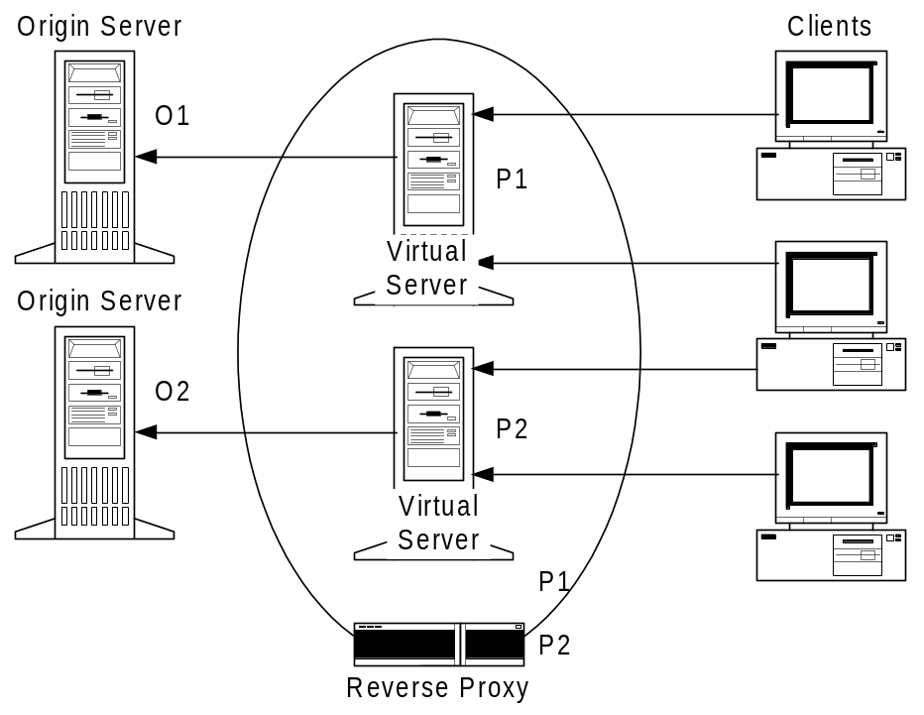

รูปที่ 2.5 แสดง virtual multihosting โดย Reverse proxy server โดยที่ proxy server
มี DNS แทนด้วย P1และ P2
ซึ่งสามารถแสดงเป็นตัวอย่างได้ดังนี้ พิจารณาการติดตั้งในรูป 2.5 พรอกซี่เซิร์ฟเวอร์ จะถูกติดตั้งให้เป็น reverse proxy สำหรับ web 2 web ที่ต่างกัน DNS จำลองสองตัวจะทำขึ้นสำหรับโฮสต์ของ reverse proxy
P1.mysite.com
P2.mysite.com
โดยจะสอดคล้องกับเซิร์ฟเวอร์ต้นทางตามลำดับดังนี้
O1.mysite.com
O2.mysite.com
ตามที่ URL ทำการ mapping ได้มีดังนี้
P1.mysite.com => O1.mysite.com
P1 => O1.mysite.com
P2.mysite.com => O2.mysite.com
P2 => O2.mysite.com
และจากการทำ mapping ย้อนกลับ(อ้างอิง: header remapping)ก็จะเพิ่มเป็น
O1.mysite.com => P1.mysite.com
O2.mysite.com => P2.mysite.com
โดยปกติการทำงานของซอฟต์แวร์ของ reverse proxy server จะต้องรองรับ virtual multihosting และ URL remapping

ทำไมพรอกซี่เซิร์ฟเวอร์ถึงไม่รวมอยู่ในตัวเดียวกับเว็บเซิร์ฟเวอร์
คำถามนี้มักจะเป็นคำถามที่ผู้ดูแลเซิร์ฟเวอร์ถามกันบ่อย นั่นคือ “ทำไมพรอกซี่จึงเป็นซอฟต์แวร์ที่แยกออกมาต่างหาก ทำไมไม่รวมกับเว็บเซิร์ฟเวอร์เข้าด้วยกันเสียเลย ?”
ถ้าจะตอบแบบในเชิงที่ไม่ใช่ในทางเทคนิคนักก็คือ มันใช้งานกับผู้ใช้งานที่แตกต่างกัน พรอกซี่เซิร์ฟเวอร์และ เว็บเซิร์ฟเวอร์นั้นมีฐานของผู้ใช้งานที่แตกต่างกัน โดย Origin server นั้นมีจุดมุ่งหมายสำหรับให้ใช้งานได้ทั้งอินเทอร์เน็ตหรือทั้งบริษัท ในขณะที่พรอกซี่เซิร์ฟเวอร์นั้นจะให้บริการเฉพาะผู้ที่เป็นสมาชิกของบริษัทหรือเฉพาะในแต่ละแผนกเท่านั้น ด้วยเหตุผลพื้นฐานตรงที่มันเจาะกลุ่มผู้ใช้ต่างกัน ดังนั้นการที่จะรวมมันไว้ด้วยกันนั้นจึงเป็นการที่ไม่สมควร
หากจะกล่าวถึงเหตุผลในทางเทคนิคแล้วก็ดูเหมือนว่าจะสามารถทำการสร้างเซิร์ฟเวอร์ให้สามารถทำงานเป็นทั้ง origin Web server และพรอกซี่เซิร์ฟเวอร์ในเวลาเดียวกันได้ แต่อย่างไรก็ตาม ยังมีเหตุผลในทางปฏิบัติอีกหลายตัวที่สมเหตุสมผลที่จะแยกทั้งสองตัวออกจากกัน
Enhanced Security
ในมุมมองด้านความปลอดภัยแล้ว จะเป็นการดีถ้าสามารถแยก origin server และ พรอกซี่เซิร์ฟเวอร์ออกจากกันได้ อันที่จริงแล้ว Origin server นั้นตั้งใจให้สามารถเข้าถึงได้จากผู้ใช้งานใดๆ ก็ได้ที่สามารถเข้าถึงอินเทอร์เนตได้ซึ่งรวมทั้งจากภายนอก firewall หรือบน DMZ อีกด้วย ซึ่งบริเวณดังกล่าวนั้นเสี่ยงในด้านความปลอดภัยพอสมควร
Origin Web Server นั้นไม่จำเป็นต้องมีการเชื่อมต่อกับเครือข่ายภายใน แม้ว่าเราสามารถที่จะกำหนดให้ firewall สามารถที่จะบล๊อกการเชื่อมต่อที่มีมาจากเว็บเซิร์ฟเวอร์ได้ก็ตาม การกระทำดังกล่าวเป็นการป้องกันเครือข่ายภายในไว้หากเครื่องเว็บเซิร์ฟเวอร์นั้นถูกเจาะระบบได้หรือแม้กระทั่งผู้ที่บุกรุกนั้นจะสามารถทำการควบคุมเครื่องเว็บเซิร์ฟเวอร์ได้แล้วก็ตาม แต่เขาก็ไม่สามารถที่จะทำการเชื่อมต่อกับโฮสต์ที่อยู่ภายใน firewall ได้ ยิ่งกว่านั้นเว็บเซิร์ฟเวอร์จะไม่สามารถทำการส่งการเชื่อมต่อขาออกไปภายนอกได้เนื่องจากสามารถถูกบล๊อกจากการเซ็ทอัพค่าคอนฟิกูเรชันในตัวเราเตอร์ได้ การทำดังกล่าวจะช่วยให้ผู้บุกรุกไม่สามารถทำการเชื่อมต่อจากโฮสต์ของ origin server หรือจากไซต์ที่เขาปลอมเป็นผู้ใช้งานได้
แต่สำหรับพรอกซี่เซิร์ฟเวอร์กลับต่างไปจากนั้น เพราะมันไม่จำเป็นที่จะต้องสามารถรับการเชื่อมต่อภายนอกที่มีมาจากโฮสต์ที่อยู่ในอินเทอร์เน็ต แต่มันจะรับการเชื่อมต่อเฉพาะจากโฮสต์ภายใน firewall เท่านั้น นั่นหมายถึงเราสามารถที่จะเซ็ทอัพพรอกซี่เซิร์ฟเวอร์ให้มีความปลอดภัยภายใน DMZ ได้มากกว่า origin web server ทำให้สามารถป้องกันผู้บุกรุกได้ดีกว่า ตัว firewall router นั้นสามารถที่จะเซ็ทให้บล๊อกการเชื่อมต่อทั้งหมดที่พยายามจะทำกับตัวโฮสต์ของพรอกซี่เซิร์ฟเวอร์จากอินเทอร์เน็ตภายนอกได้ และผู้บุกรุกไม่มีโอกาสแม้กระทั่ง เข้าถึงโฮสต์ของ พรอกซี่เซิร์ฟเวอร์ ได้เลย

Ease of Administration
การแยกการทำงานของ Origin Web Server และ พรอกซี่เซิร์ฟเวอร์ออกจากกันนั้นทำให้การดูแลระบบง่ายขึ้น เนื่องจากการอินเทอร์เฟสในการดูแลการใช้งานของ origin server และ พรอกซี่เซิร์ฟเวอร์นั้นถูกแยกออกจากกันทำให้ลดความผิดพลาดจากการคอนฟิกูเลชันได้ ตัวอย่างเช่น access control นั้นอาจจะถูกกำหนดไม่ถูกต้องหากเราไปทำฟังก์ชันดังกล่าวกับ origin server แทนที่จะทำกับพรอกซี่เซิร์ฟเวอร์
Modularization of Development
จากมุมมองของผู้พัฒนาซอฟต์แวร์แล้ว การแยกสองฟังก์ชันออกมาจะทำให้การพัฒนาโปรแกรมสามารถทำได้ง่ายขึ้น ทั้งเว็บเซิร์ฟเวอร์และพรอกซี่เซิร์ฟเวอร์แม้บางการทำงานอาจดูเหมือนจะแบ่งฟังก์ชันการทำงานกันได้แต่ก็มีบางส่วนที่แตกต่างกันทำให้ยากแก่การรวมมาไว้เข้าด้วยกัน การแยกกันพัฒนาจะทำให้เสถียรภาพของโปรแกรมตลอดจน ความรวดเร็วในการทดสอบนั้นดีกว่าเนื่องจากขนาดของซอฟต์แวร์นั้นเล็กกว่า
Marketing
ในมุมมองทางการตลาดของผู้ผลิตซอฟต์แวร์อินเทอร์เน็ตแล้ว เป็นธรรมดาอยู่แล้วว่าการแยกผลิตภัณฑ์ออกจากกันจะทำให้สามารถได้กำไรที่ดีกว่า เนื่องจากสามารถที่จะทำตลาดของทั้งสองตัวแยกจากกันได้ และในมุมมองของผู้ใช้แล้วก็เป็นการดีที่จะสามารถซื้อเฉพาะซอฟต์แวร์ที่ต้องการจริงๆ และไม่ต้องเสียเงินกับส่วนที่ตัวเองไม่ได้ใช้งาน(ในกรณีรวมเป็นโปรแกรมประยุกต์ตัวเดียวเดียว)

2.5. Test Bench Program
โปรแกรม WebBench จัดเป็นโปรแกรมประเภท TestBench ซึ่งทำหน้าที่หลักในการทดสอบประสิทธิภาพการทำงานของโปรแกรมเว็บเซิร์ฟเวอร์ ลักษณะการทำงานคือ มีเครื่องไคลเอนต์ เป็นตัวที่ทำงานเสมือนเป็นโปรแกรมบราวเซอร์ แต่จะไม่เหมือนไปเสียทีด้วย กล่าวคือ โปรแกรม WebBench จะไม่แสดงผลของการสัญญาณร้องขอที่ส่งไปยังเซิร์ฟเวอร์ปลายทาง ซึ่งถ้าเป็นโปรแกรมบราวเซอร์ธรรมดาจะแสดงข้อมูลที่รับมาได้ออกทางจอภาพเป็นต้น เมื่อโปรแกรม WebBench ได้รับข้อมูลกลับมาจากเว็บเซิร์ฟเวอร์ ก็จะส่งสัญญาณร้องขอไปใหม่ จึงเสมือนเป็นการสร้างโหลดเพื่อทดสอบการทำงานของโปรแกรมเว็บเซิร์ฟเวอร์ปลายทางได้ ลักษณะดังกล่าวแสดงดังรูป 2.6
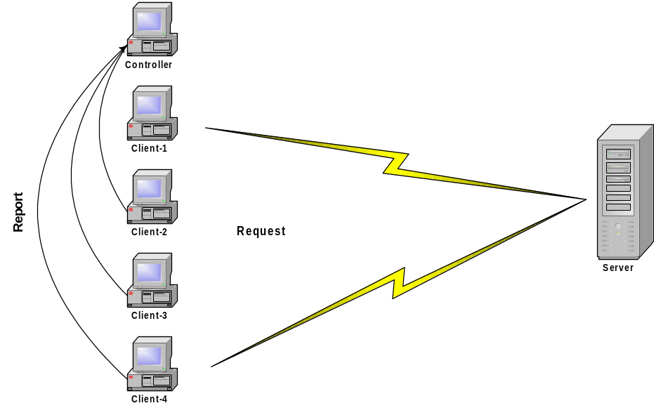
รูปที่ 2.6 แสดงการทำงานของ Test Bench Program

จากรูป 2.6 สังเกตการควบคุมการทำงานของเครื่องไคลเอนต์จะถูกควบคุมโดยเครื่องคอนโทรลเลอร์ ดังรูป เราสามารถที่จะเพิ่มจำนวนของเครื่องไคลเอนต์เป็นจำนวนมากๆได้

ประโยชน์ของโปรแกรม Webbench
กล่าวอย่างง่ายๆ คือ เมื่อทำการติดตั้งโปรแกรม WebBench และนำชุดไฟล์ที่ใช้สำหรับทำการทดสอบเข้าไปเก็บไว้ในเครื่องเซิร์ฟเวอร์ที่เราจะทำการทดสอบ ชุดไฟล์ที่ใช้สำหรับการทดสอบดังกล่าวจะประกอบไปด้วยไฟล์เอกสารที่อยู่ในรูปแบบของเอกสาร HTML, ไฟล์รูปภาพที่อยู่ในรูปแบบของไฟล์ GIF และ ไฟล์โปรแกรมที่สามารถรันได้จำพวก CGI เป็นต้น
ตัวไคลเอนต์ของโปรแกรม WebBench จะใช้โพรโตคอล HTTP ในการติดต่อกับเครื่องเซิร์ฟเวอร์ ลักษณะในการส่งสัญญาณร้องขอไปยังเครื่องเซิร์ฟเวอร์นั้นก็จะส่งสัญญาณร้องขอที่จะดึงดู ข้อมูลในชุดไฟล์สำหรับการทดสอบที่ได้กล่าวมาแล้วในเบื้องต้น
เมื่อตัวไคลเอนต์ได้รับข้อมูลที่ตอบกลับจากเครื่องเซิร์ฟเวอร์เราได้จะได้ข้อมูลต่างซึ่งจะบ่งบอกถึงประสิทธิภาพการทำงานของเครื่องเซิร์ฟเวอร์นั้น เช่น จำนวนความสำเร็จของการส่งสัญญาณร้องขอ, จำนวนของความล้มเหลวของการส่งสัญญาณร้องขอเมื่อจบการทดสอบ ตัวโปรแกรมควบคุมกลางของ WebBench จะรวบรวมข้อมูลจากตัวไคลเอนต์ทั้งหลาย แล้วนำมาสรุปเป็นผลของการทดสอบครั้งนั้นๆ ผลที่ได้จะออกมาสองแบบคือ อัตราการส่งข้อมูลร้องขอต่อนาที และ อัตราของงานที่ทำเสร็จต่อนาที ซึ่งโปรแกรม WebBench จะแสดงผลที่ได้ออกมาในลักษณะที่เป็นตาราง

จุดหลักๆ ของโปรแกรม Webbench
จุดหลักๆของโปรแกรม WebBench สรุปได้เป็นข้อๆดังนี้
- โปรแกรม WebBench เป็นโปรแกรมที่ใช้สำหรับวัดประสิทธิภาพการทำงานของเว็บเซิร์ฟเวอร์ในส่วนของซอฟต์แวร์และฮาร์ดแวร์
- ในส่วนของตัวไคลเอนต์จะใช้โพรโตคอล HTTP เป็นโพรโตคอลหลักที่ใช้ในการติดต่อกับเซิร์ฟเวอร์
- ในการทำงานของโปรแกรม WebBench โปรแกรมดังกล่าวจำเป็นต้องมีส่วนประกอบสองส่วนคือ ส่วนของโปรแกรมควบคุมส่วนกลาง (Controller) และตัวไคลเอนต์ (Client) ซึ่งตัวไคลเอนต์อาจจะมีเครื่องเดียวหรือหลายเครื่องก็ได้
- โปรแกรม WebBench เป็นโปรแกรมของค่าย ZD จึงใช้มาตราฐานการวัดต่างๆของค่าย ZD และในส่วนของหน้าจอแสดงผล ก็จะคล้ายกับโปรแกรม TestBench ตัวอื่นๆของค่าย ZD
- โปรแกรม WebBench มีชุดทดสอบสำหรับ E-Commerce ซึ่งผู้ใช้งานสามารถที่จะทดสอบในส่วนที่ใช้งาน SSL ได้
- โปรแกรม WebBench สนับสนุนการทำสอบความสามารถทางการใช้งาน SSL ของเซิร์ฟเวอร์
- ในการทดสอบแต่ละครั้ง ไม่ควรมีการติดต่อของผู้ใช้งานปกติกับเซิร์ฟเวอร์ เพราะจะทำให้ผลของการทดสอบที่ได้ผิดพลาดไป
- ส่วนของโปรแกรมควบคุมกลาง (Controller) จะต้องรันบนเครื่องที่ลงระบบปฏิบัติการ Windows NT 3.51 หรือเป็น 4.0 ส่วนของตัวไคลเอนต์นั้น สามารถรันบนเครื่องที่ลงระบบปฏิบัติการ Windows 95/98 หรือแม้ว่าจะเป็น Windows NT
- ในการแสดงผลของการทดสอบครั้งนั้นๆ โปรแกรม WebBench จะแสดงผลในรูปของเอกสารของ Microsoft Excel ซึ่งแสดงในรูปของตาราง
- ส่วนของชุดไฟล์ที่ใช้ในการทดสอบ ผู้ใช้สามารถที่จะปรับแต่งได้อย่างง่ายดาย

Load Balancing Web Server Technic
ปัจจุบันการใช้งานอินเทอร์เน็ตได้รับความนิยมอย่างกว้างขวาง ซึ่งบริการหนึ่งที่นิยมใช้งานกันมากคือ บริการเกี่ยวกับเอกสารอิเล็กทรอนิกส์ (HTML) ซึ่งบริการให้โดยโปรแกรมเว็บเซิร์ฟเวอร์ แน่นอนว่าเมื่อเว็บไซต์ใดที่ได้รับความนิยมสูง จำนวนของผู้เข้าเยี่ยมชมก็จะมากตามไปด้วย ส่งผลถึงภาระงานที่เพิ่มมากขึ้นของเซิร์ฟเวอร์ ตัวอย่างของเว็บไซต์ที่มีภาระงานมากๆ เช่น ไซต์ของบริษัทไมโครซอฟต์ เป็นต้น ทำให้ผู้เข้าเยี่ยมชมเว็บไซต์ดังกล่าวรู้สึกว่าเว็บไซต์ดังกล่าวทำงานช้า และอาจทำให้ความนิยมในการเข้าเยี่ยมชมเว็บไซต์ดังกล่าวน้อยลง กว่าที่ควรจะเป็น
เทคนิคในการเพิ่มประสิทธิภาพการทำงานให้กับเว็บไซต์นั้นมีด้วยกันหลายวิธีตัวอย่าง ในที่นี้จะกล่าวถึงเฉพาะ การปรับแต่งที่เกี่ยวกับตัวโปรแกรมเป็น โดยวิธีการต่างๆนั้นสามารถแบ่งออกได้เป็น 2 แบบ คือ

การใช้หลักการของโดเมนเนมเข้าช่วย (The DNS Approach)
ในการปรับแต่งแบบนี้ใช้การปรับแต่งโดเมนเนมเซิร์ฟเวอร์เข้าช่วย โดยลักษณะของการเชื่อมต่อเป็นดังรูปที่ 2.7
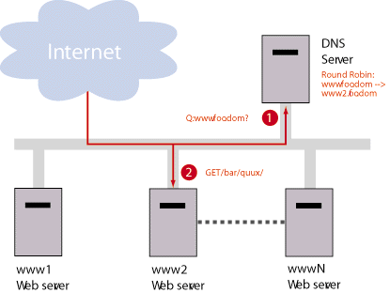

รูปที่ 2.7 แสดงการเชื่อมต่อโดยใช้โดเมนเนมเซิร์ฟเวอร์เข้าช่วย

การปรับแต่งในลักษณะนี้เป็นที่นิยมกันมากในปัจจุบัน เพราะเป็นการปรับแต่งที่ทำได้ง่ายไม่ยุ่งยากในการปรับแต่งใดๆ หลักการทำงานมีอยู่ว่า เมื่อมีสัญญาณร้องของเข้ามายังโดเมนเนมเซิร์ฟเวอร์ ซึ่งที่โดเมเนนเซิร์ฟเวอร์นี้เองมีการเก็บรายการชื่อของเซิร์ฟเวอร์ต่างๆ ดังรูป โดเมนเนมเซิร์ฟเวอร์จะเก็บรายการชื่อของเซิร์ฟเวอร์ www1, www2 และ www3 ตามลำดับ และในการตอบกลับไอพีให้กับเครื่องที่ส่งสัญญาณร้องขอเข้ามานั้น โดเมนเนมเซิร์ฟเวอร์จะทำการสุ่มค่าไอพีของเซิร์ฟเวอร์กลับให้ไป ดังในรูปเมื่อมีสัญญาณร้องขอเข้ามาโดเมนเนมทำการสุ่มค่าแล้วได้ค่าไอพีของเซิร์ฟเวอร์ตัวที่ 2 จึงส่งค่าไอพีของเซิร์ฟเวอร์ตัวที่ 2 กลับไปให้กับทางผู้ร้องขอ

การใช้หลักการของ Reverse Proxy (The Reverse Proxy Approach)
ในการปรับแต่งลักษณะนี้ใช้ความสามารถพิเศษของพรอกซี่เซิร์ฟเวอร์เข้าช่วย เป็นการกำหนดให้พรอกซี่เซิร์ฟเวอร์ทำงานในโหมดที่เรียกว่า Reverse Proxy มีลักษณะของการจัดรูปแบบดังรูปที่ 2.8
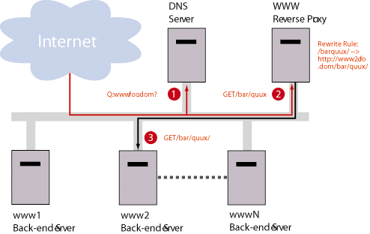
รูปที่ 2.8 แสดงการปรับปรุงประสิทธิภาพโดยใช้ Reverse Proxy

จะสังเกตได้ว่าในแบบนี้หน้าหลักของโดเมนเนมเซิร์ฟเวอร์จะเป็นแค่โดเมนเนมธรรมดา แต่ตัวที่จะทำการ Redirect หรือตัวเลือกว่าจะเอาข้อมูลจากเซิร์ฟเวอร์ตัวไหน เป็นหน้าที่พรอกซี่ซึ่งถ้าข้อมูลที่ต้องการมีอยู่ในพรอกซี่อยู่แล้วก็ไม่จำเป็นที่จะต้องไปเอาที่เซิร์ฟเวอร์ข้อดีของ Reverse Proxy คือ เวลาที่ใช้ในการดึงข้อมูลออก ถ้าเทียบกับโปรแกรมเว็บเซิร์ฟเวอร์แล้วพรอกซี่เซิร์ฟเวอร์มีความเร็วกว่า
แต่การปรับปรุงประสิทธิภาพในแบบนี้ไม่เคยมีคนทำกันนัก เหตุผลเพราะเป็นเรื่องที่ยุ่งยากในการทำกำหนดการทำงานของพรอกซี่เซิร์ฟเวอร์ให้อยู่ในโหมด Reverse Proxy

